IP 代理管理平台
需求说明书
详细设计版｜业务与研发规格
完整业务需求 · 数据模型 · 页面字段 · 状态机 · 交互 · 接口 · 验收

文档属性 | 说明
版本 | V1.2-R3 · 2026年10月
文档定位 | 完整业务需求 · 数据模型 · 页面字段 · 状态机 · 交互 · 接口 · 验收
业务范围 | 客户、资源、产品、订单、服务交付、监控、日志、统计与系统管理
文字字体 | 全文及嵌入图表均使用仿宋字体
交付界限 | 业务需求定义；外部API真实能力与网络交付须独立联调验收

目录与阅读指引
1. 项目定位、范围和协作边界
2. 术语与业务对象
3. 资源体系与资源占用
4. 五类产品与套餐
5. 客户、订单与付款核实
6. 服务开通与外部采购
7. 服务生命周期与人工切换
8. 监控、日志、统计与安全
9. 业务状态及技术接口
10. 页面与交互详细规格（36项）
11. 数据字典与关键约束
12. 非功能要求与真实验收

1 项目定位、范围和协作边界
IP代理管理平台用于统一经营、交付和运营短效IP、长效IP、独享IP、VPN和隧道五种产品。平台管理客户、账号、商品套餐、订单、付款核实、资源台账、供应商采购、代理配置、服务实例、使用记录、生命周期、监控、告警、日志、数据统计以及系统权限与审计。
业务平台负责管理面记录、规则校验与业务编排；IP资源API负责稳定资源标识、拨号与状态等资源能力；五款产品组负责真实代理连接、凭证安装、服务停启、出口验证与数据面统计。三组可以分开交付代码，但客户的购买—使用—停用—释放必须形成可验证的闭环。
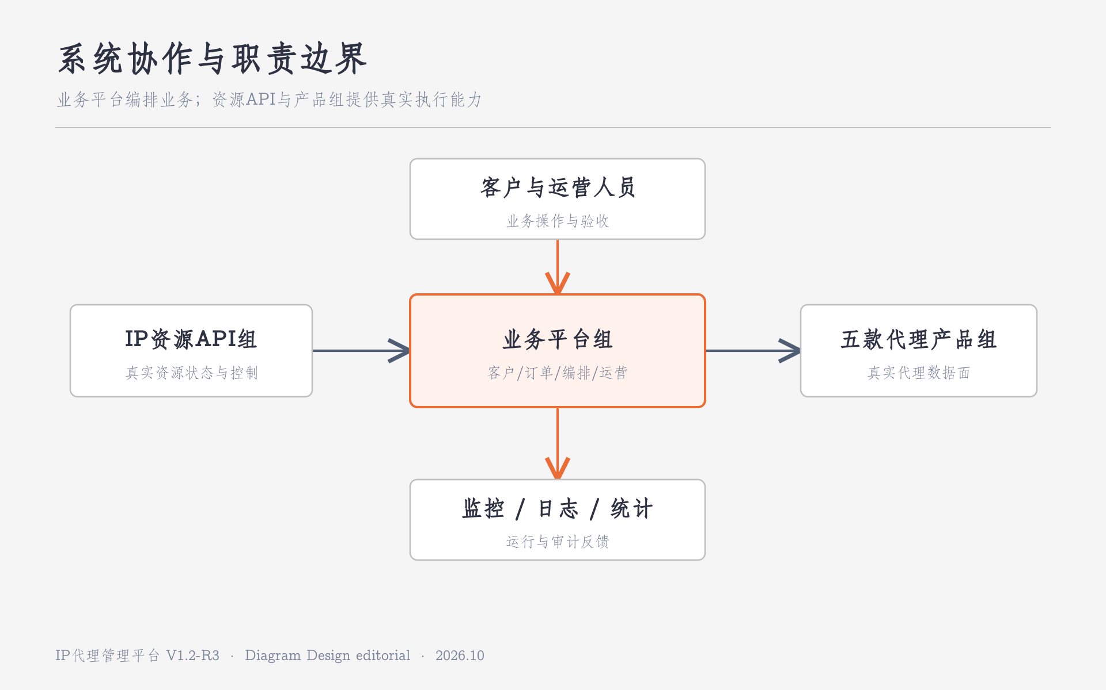
图1 整体业务和真实执行边界
业务模块 | 主要对象和功能 | 关键业务价值
经营工作台 | 客户、有效服务、到期/宽限、资源、采购风险、待办与告警 | 快速发现运营问题、直接追溯对象
客户与账号 | 个人/企业客户、认证、登录账号、凭证、白名单 | 识别购买者及其服务归属
资源运营 | CentOS、ROS、家宽/线路、来源型资源池、固定出口、域名 | 使资源来源、容量与业务绑定清晰
外部代理 | 供应商、人工采购套餐、反向代理与交付实例 | 将外部采购事实转为受控的客户服务
商品交易 | 五款产品、套餐、订单、订单项、付款核实 | 按统一业务流程成交与交付
交付生命周期 | 开通、凭证、资源绑定、续费、暂停/恢复、宽限、终止/释放、切换 | 服务从销售到回收完整可控
运行管理 | 基础设施监控、11类日志、客户长效专项告警、7类统计 | 真实数据闭环、持续服务质量保障
基础与安全 | 后台用户、角色权限、参数、操作和登录审计 | 授权明确、敏感数据可保护与追踪

1.1 明确不建设的内容
- 不引入平台余额充值、虚拟币、卡密、云手机或内容资讯运营体系。
- 不新增实名认证通过后的人工二次审核环节，也不另建面向全部基础设施的客户群发故障通知。
- 不提供运营端通用产品调度策略编辑器、ROS设备级自动主备或后台直接承载真实VPN/隧道流量。
- 外部供应商采购由运营人工完成；不在本版开发自动采购或自动充值付款链。

1.2 三方职责与验收职责
主体 | 归属内容 | 验收责任
业务平台 | 业务数据、规则、开通编排、期限、占用、任务、状态、权限与审计 | 管理面、业务规则、端到端关联和补偿
资源API组 | 主机/ROS/线路稳定ID、在线/拨号/IP变化/BAS、真实支持的操作 | 资源来源样例、控制回执与故障处理
产品组 | 五产品真实开通、连接、停复服、迁移、更换、释放、流量和查单 | 每类产品数据面开通至释放的真实证据

2 术语与业务对象
术语 | 定义与业务边界
客户 | 订单和服务的业务权属人；认证、账号、合同信息在客户上下文汇总
家宽/线路（节点） | ROS一条逻辑拨号线路，使用稳定来源唯一标识
当前公网IPv4 | 线路实时上报的运行属性，可能随重拨而改变
固定公网出口IPv4 | 产品组确认实际向客户交付、可用于固定出口承诺的公网IPv4
来源资源池 | 按省市/运营商等来源属性聚合共享/长效线路的池
反向代理 | 上游采购与客户服务之间、由平台代理入口承载的外部服务配置
订单项 | 新购/续费等订单内单个产品套餐与实例数量、价格权益的快照
服务实例 | 交付给客户的独立服务对象，引用订单项、权益、凭证、资源和期限
操作任务 | 记录远端operationId、执行阶段、回查、失败与补偿的持久对象
宽限 | 服务到期停止访问后，保留既有固定IPv4的有限期限
业务状态 | 订单/服务在业务生命周期中的状态，不代表真实网络已可用
真实交付 | 远端执行证据和实际网络连通/出口验证共同满足交付条件

2.1 核心对象关系
客户拥有订单及客户账号；订单包含一个或多个订单项；NEW订单项的每个购买实例产生一条服务实例。服务实例引用实际产品/套餐快照、自有资源绑定或外部反向代理、出口IPv4占用、授权凭证、生命周期任务、日志和监控告警。供应商拥有人工登记采购套餐，采购套餐支持多个已授权反向代理。
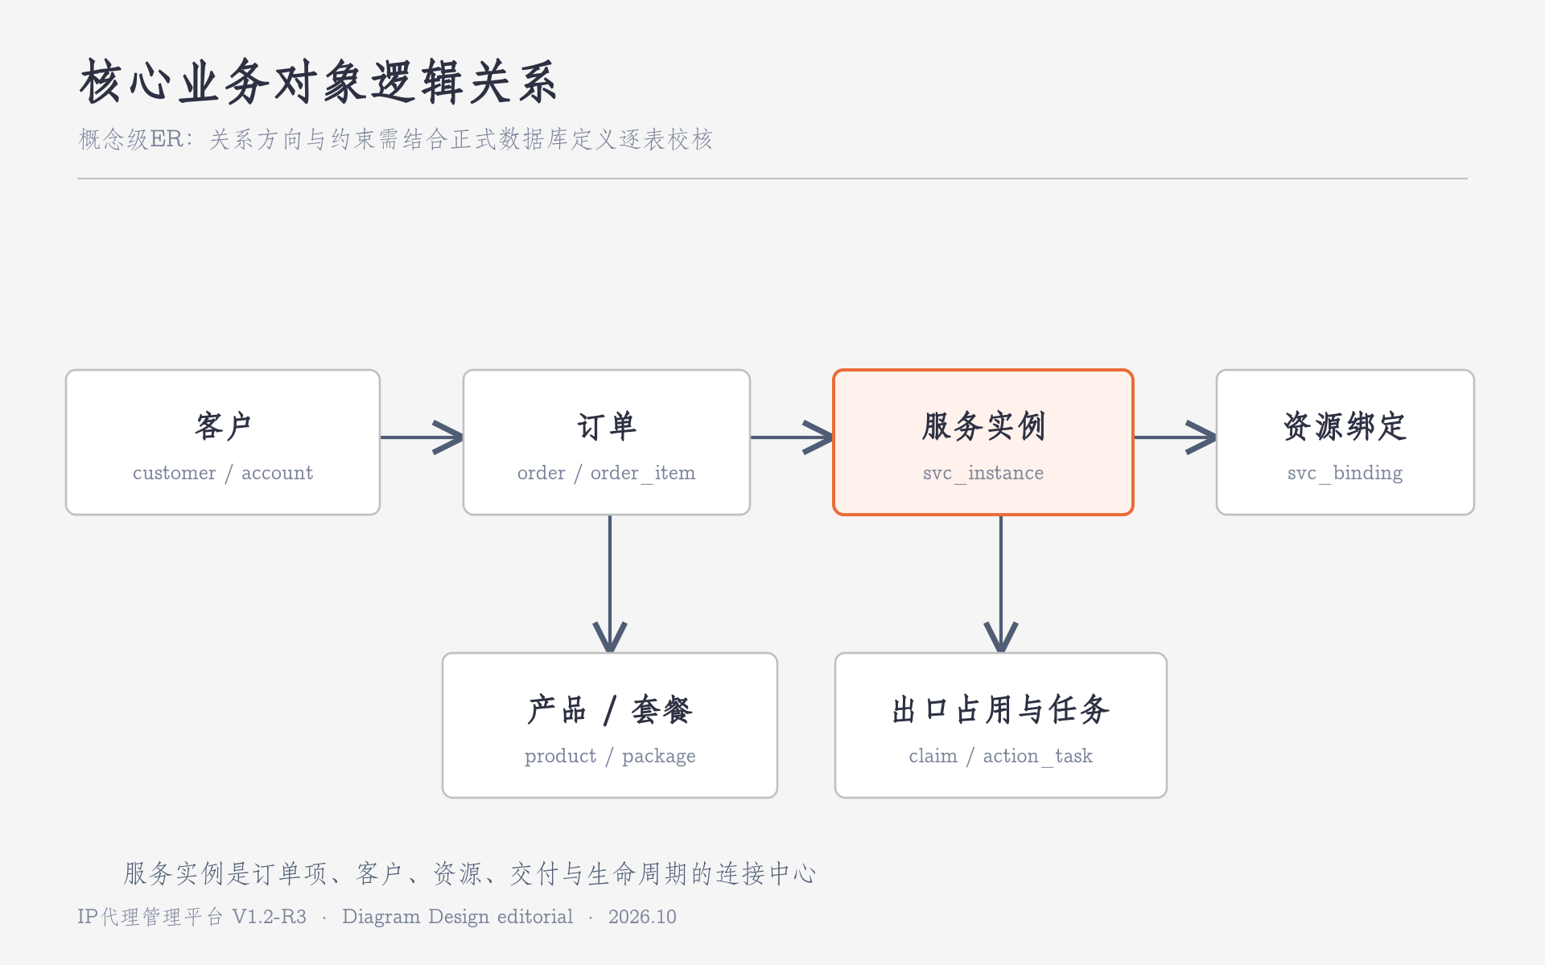
图2 客户、订单、服务和资源绑定的核心关系

3 资源体系与资源占用

3.1 自有资源逻辑模型
现阶段每个CentOS与一个ROS成对部署；ROS只负责拨号、拨号状态及拨号事件上报，CentOS承担其余管理动作和B/C段IP统计。家宽/线路与节点是同一业务实体，一条线路关联所属ROS、拨号账号、地区运营商、端口、域名、BAS和当前公网IPv4。来源API提供稳定标识；平台内部对象ID与来源ID同时留存。
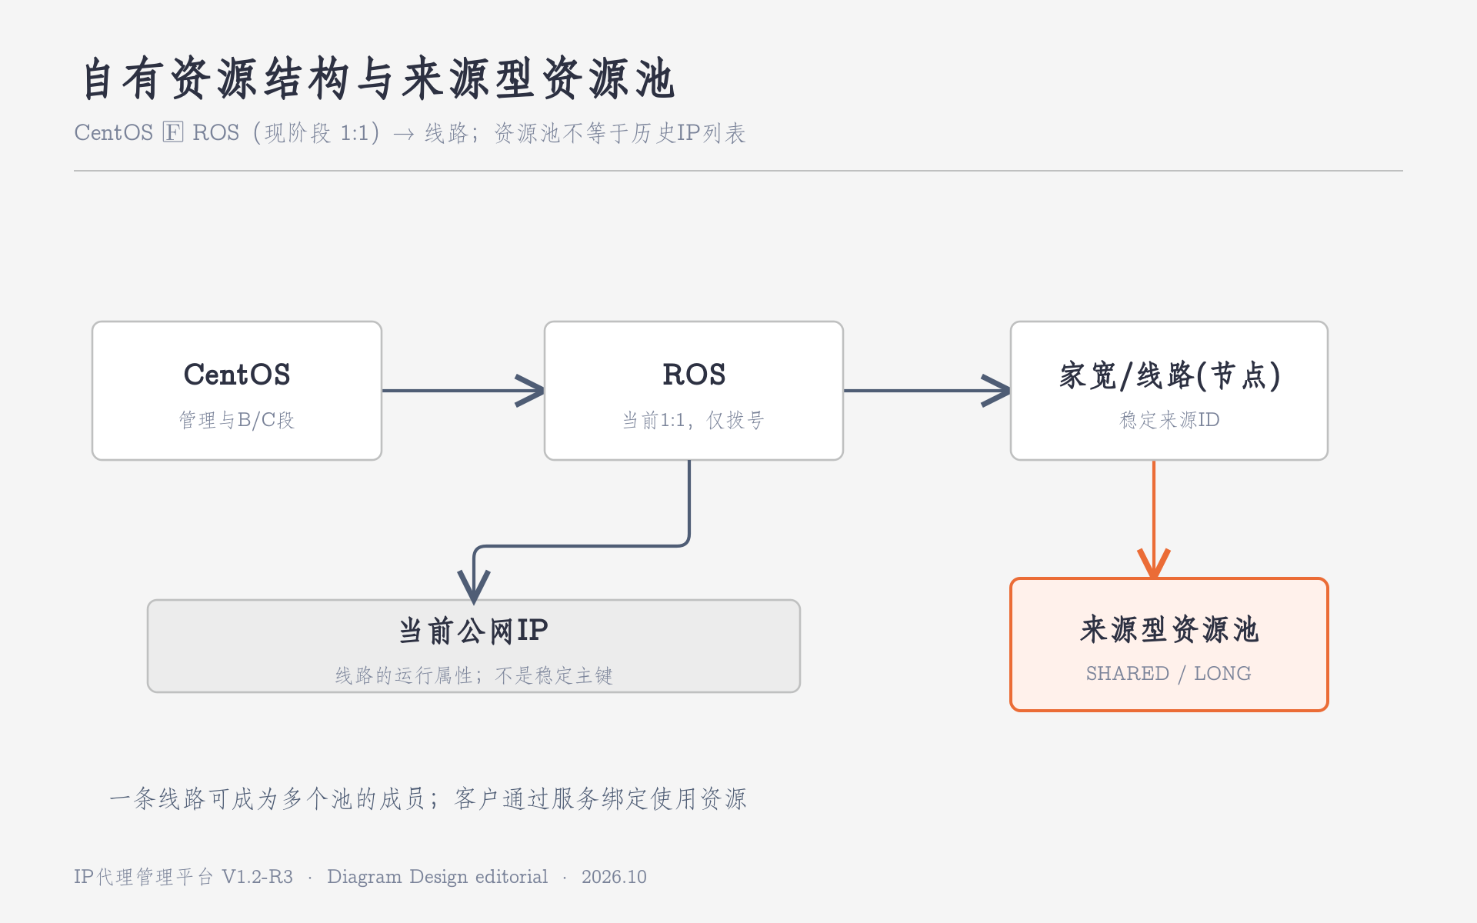
图3 CentOS、ROS、线路、当前IP及来源池
对象 | 核心属性与子关系 | 写入/维护责任
CentOS | 名称、管理地址、在线/心跳、CPU/内存/硬盘/负载、B/C段、ROS引用 | 真实同步为主，允许真实支持的受控管理动作
ROS | 来源ID、拨号状态、BAS、资源负载、线路数量、最近上报 | 拨号数据由资源API提供，不设自动主备
线路/节点 | 稳定ID、拨号账号、当前IPv4、端口、域名、地区运营商、类型、IP变化 | 来源数据与管理属性分开；客户从服务引用派生
来源池 | 省市运营商、SHARED/LONG成员及状态 | 业务分组；同一线路可加入多个池
固定出口占用 | 公网IPv4、所属服务/客户、状态、起止、验证及释放任务 | 必须由服务交付和远端回执推动变更

3.2 来源池与独享出口约束
- 资源池不是IP地址列表，也不把外部反向代理、独享IP、VPN或隧道建成线路成员分类；只按来源属性维护共享与长效线路。
- 线路的当前IP变化可更新资源实时数据及IP变化日志，但不得直接覆盖历史服务的固定出口承诺。
- 独享的判重单位是公网出口IPv4，不因端口、源线路、ROS、CentOS或来源池不同而改变；同客户不同独享服务亦不能复用。
- 独享占用在有效、暂停、宽限保留、切换预占和释放待确认阶段均视作未释放。
- 历史存量服务和IPv4的排他锁需要逐条核对后才能开放新的分配或正式切流。

3.3 外部采购与代理资源
外部资源由供应商、采购套餐、反向代理、客户服务四类对象构成。采购套餐在供应商侧实际购买，平台登记生效和到期时间、授权客户及接口状态；采购成本、额度和剩余量均允许留空，且不推动客户余额扣费、授权或自动续购。跨客户采购套餐共享在本版本禁止；同一客户多服务复用仅限供应商允许且容量可靠验证、无超额风险时。
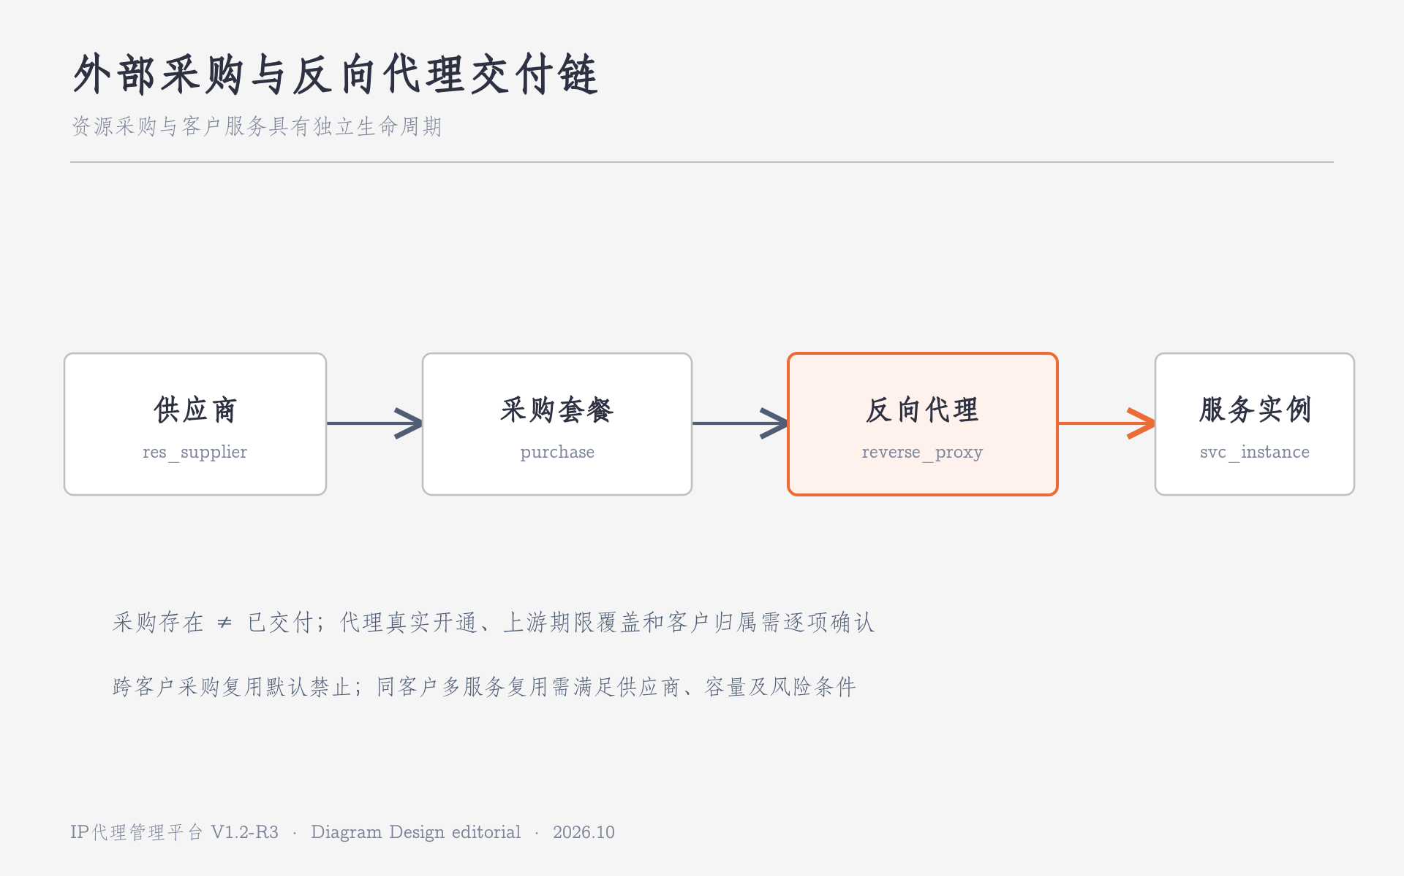
图4 供应商、采购套餐、反向代理及服务实例

4 五类产品与套餐
产品模块采用统一产品主档和分产品专项配置。共同字段包括编号、名称、类型、状态、适用协议、认证方式、地区运营商能力、可售状态、规则版本摘要及关联套餐；产品资源匹配算法由代码内置并通过发布变更。
产品 | 资源/交付方式 | 套餐关键参数 | 有效性与风险
短效IP | 共享来源池 | IP提取、有效时长、频控、去重周期、地区运营商限制 | 提取时按内置规则选择资源；提取日志不能代表真实流量
长效IP | 长效线路/固定出口 | 有效期、固定出口、更换次数、宽限天数、专项监控 | 允许在真实能力范围内多客户共享；到期停服留出口
独享IP | 实际公网IPv4独享占用 | 去重IPv4数量、固定出口、宽限天数、受控更换 | 同客户不同独享服务也禁止复用；占用含暂停与待释放
VPN | 产品组真实VPN资源 | VPN协议、账号/证书、设备数、并发、有效期 | 业务平台不处理VPN流量，也不虚建VPN来源资源池
隧道 | 产品组真实隧道接入 | 平台代理入口、端口、协议、认证、并发、会话 | 客户入口与对外出口是不同字段；真实连接需探测

4.1 套餐权益与历史快照
套餐包括产品、销售周期与单位、金额币种、可用时长、提取/请求额度、白名单限制、并发设备数量、实际交付IP数、更换权益以及其他产品专项限制。新购时对套餐及权益形成订单项快照，服务实例在真实开通时再记录服务生效日期、业务到期、实际出口和宽限天数快照。套餐被编辑不能静默改变已确认订单和已开通服务权益。
长效IP和独享IP必须由各自套餐显式设置宽限天数，允许0天，但上架时应再次提示风险；不启用全局默认宽限。宽限不是客户继续连接的有效期，也不得扩展到未明确承诺固定出口的其他三类产品。

5 客户、订单与付款核实
客户建立、状态启停、认证、账号、白名单、查看服务和使用汇总按独立子对象管理。客户不直接拥有某条家宽/线路，线路关联的客户必须通过服务资源绑定反向查询。客户冻结/停用需说明对已拥有服务、认证与Open API调用的影响。

5.1 订单结构与类型
订单类型 | 适用业务 | 核心要求
NEW | 购买新服务 | 可多订单项、多实例、自有与外部混合交付；五步开通
RENEW | 已有服务续费 | 必须绑定目标服务，继承服务归属；宽限内从原到期顺延
EXPAND | 已有服务扩容 | 依目标套餐/产品能力形成增量权益，不误建新服务
CHANGE | 已有服务配置变更 | 预览前后差异、影响出口与凭证及远端任务

5.2 付款状态与客户资金安全
订单可确认，但付款必须由具备权限的运营角色根据真实到账凭证核实。未付款、付款未知、处理中、失败时，不允许发起会带来新供应商费用的采购或续购，也不应在需要该上游采购的情况下承诺客户已真实交付。核验留存付款来源、时间、凭证摘要、核验人员、结论与审计事件。内部特权调整独立权限与原因，不能伪装成客户已经付款。
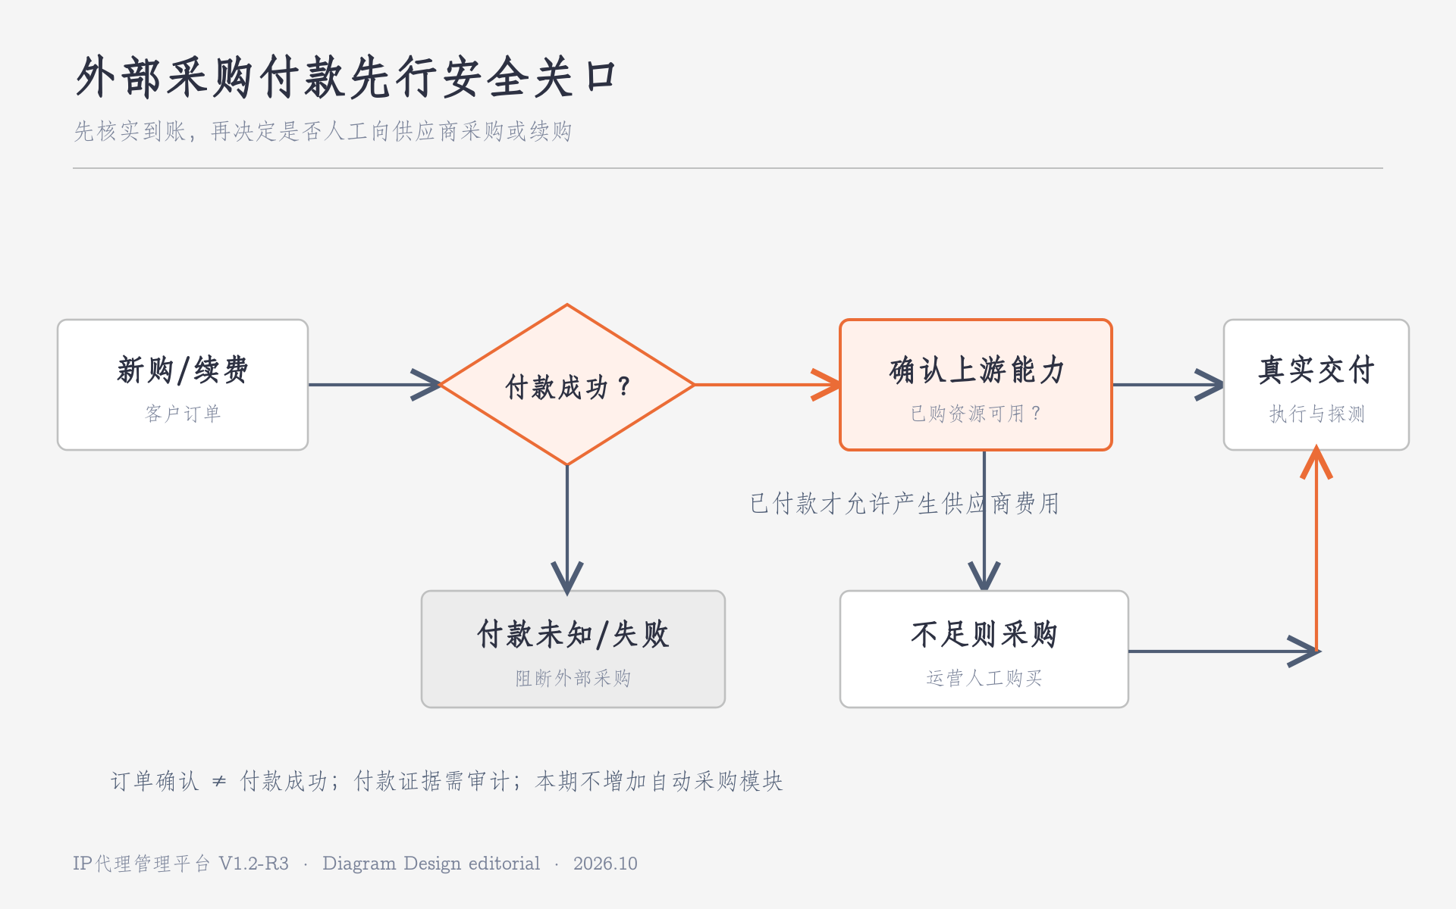
图5 外部付费采购的付款前置决策

6 服务开通与外部交付
普通开通以确认后的NEW订单为入口。第一步只读核对订单及订单项；第二步逐项逐实例配置SELF_OWNED或EXTERNAL_PROXY交付；第三步执行来源、资源、独享出口、采购期限、权限、适配器及认证条件预检；第四步展示影响并确认操作原因；第五步按服务实例返回任务编号、固定出口、代理入口、真实结果及受控一次性凭证。
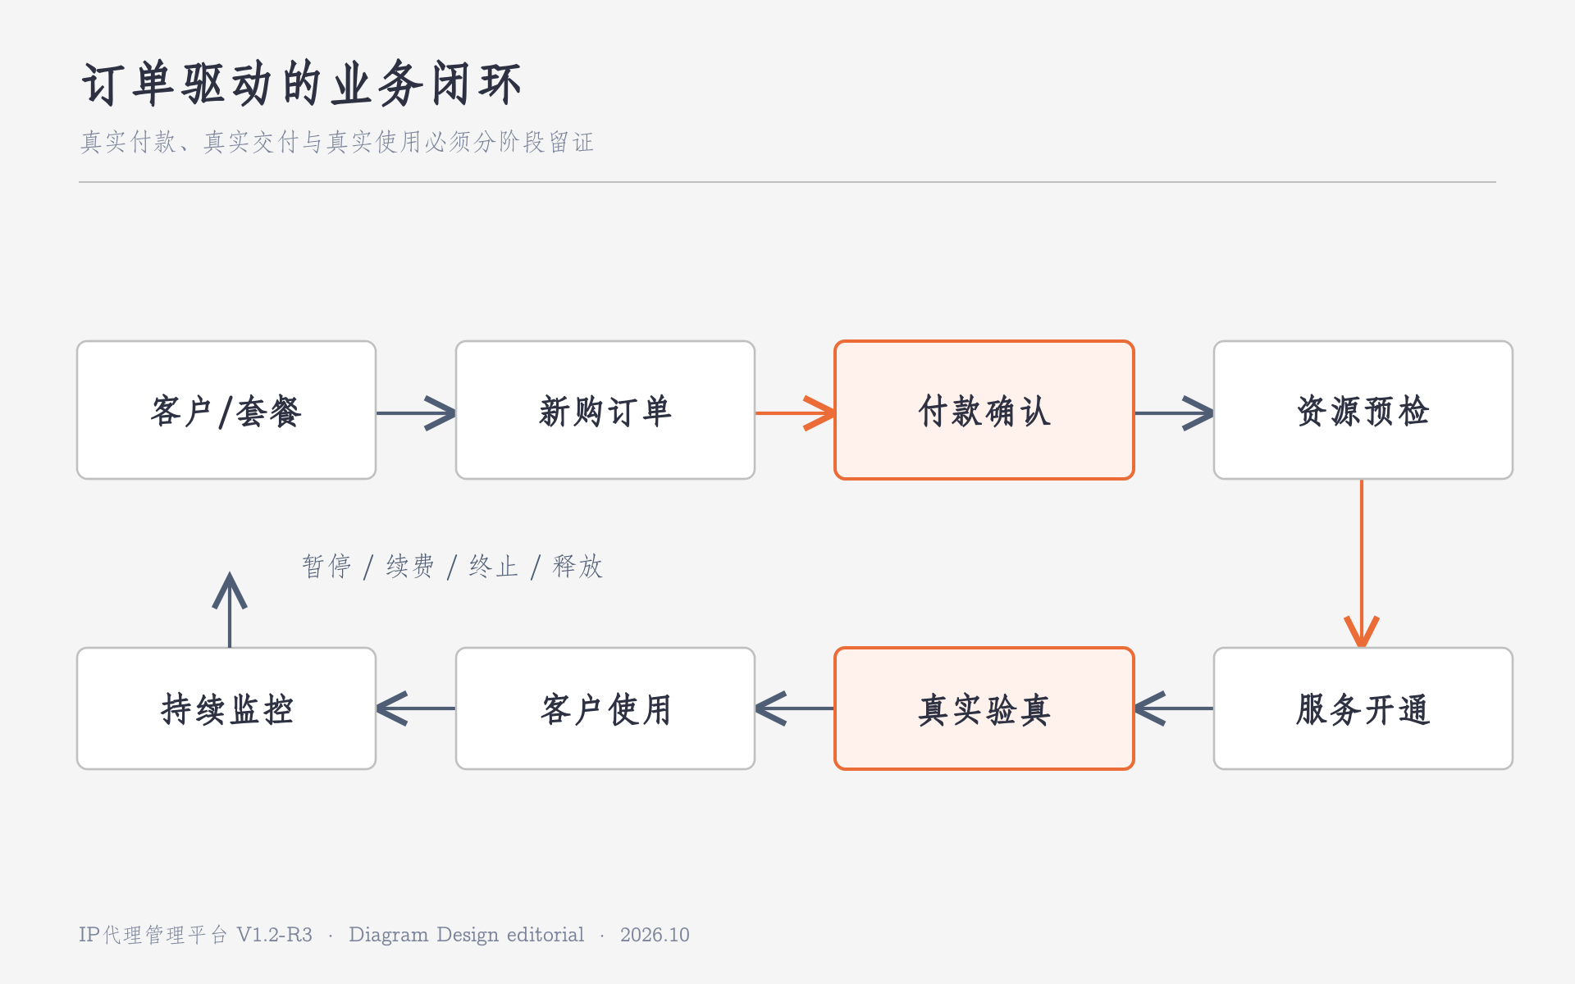
图6 从订单到真实服务交付及后续运营

6.1 自有产品交付
- 短效：通过共享来源池和代码内置规则选线，校验提取额度、时效与认证；服务绑定共享池而非永久绑定某个动态提取IP。
- 长效：从长效类型线路中选择真实可供固定出口，允许在产品真实约束下共享；保存出口承诺及原线路引用。
- 独享：按IP数量分配若干不重复公网IPv4，在事务与真实出口检测中阻断所有既有独享占用，包括同客户其他独享服务。
- VPN与隧道：必须由对应产品适配器真实下发并验证连接；适配器缺失时不得显示客户可使用。

6.2 外部交付
外部实例绑定特定反向代理，要求供应商采购存在、上游授权客户符合服务归属、采购已生效且覆盖客户目标服务期限、目标反向代理未被其他服务占用。采购不足时走“已付款—人工续购—上游生效—平台代理配置—网络验证—完成交付”的顺序。平台入口、上游入口和上游Secret隔离，客户只能得到允许交付的凭证和入口。

6.3 开通任务及幂等机制
外部请求必须创建可追踪operationId。若远端实际开通成功而平台等待超时，需先基于相同operationId向产品组查单，再判断补偿/重试；不得以本地事务回滚为由重复生成第二套代理服务或独享IP占用。对于订单含多个项、多个实例的情况，逐实例持久保存执行结果和失败理由，不以整单一个“成功”掩盖部分失败。

7 服务生命周期与人工切换

7.1 业务到期、宽限和续费
服务在业务有效期结束时必须发起真实停服。停服成功的长效/独享实例保留其原固定出口至宽限截止（原业务到期时刻 + N×24小时）。宽限期间服务不可访问，宽限内付款及上游覆盖通过后，续期从原到期时刻顺延，完成真实数据面恢复才恢复可用状态。超宽限重新办理开通，服务新期限自实际交付时刻计算。
N=0时，到期立即停服并进入受控回收；如远端未证实停服或释放，平台仍保持待执行与锁定状态，绝不以数据库状态变化冒充远端完成。
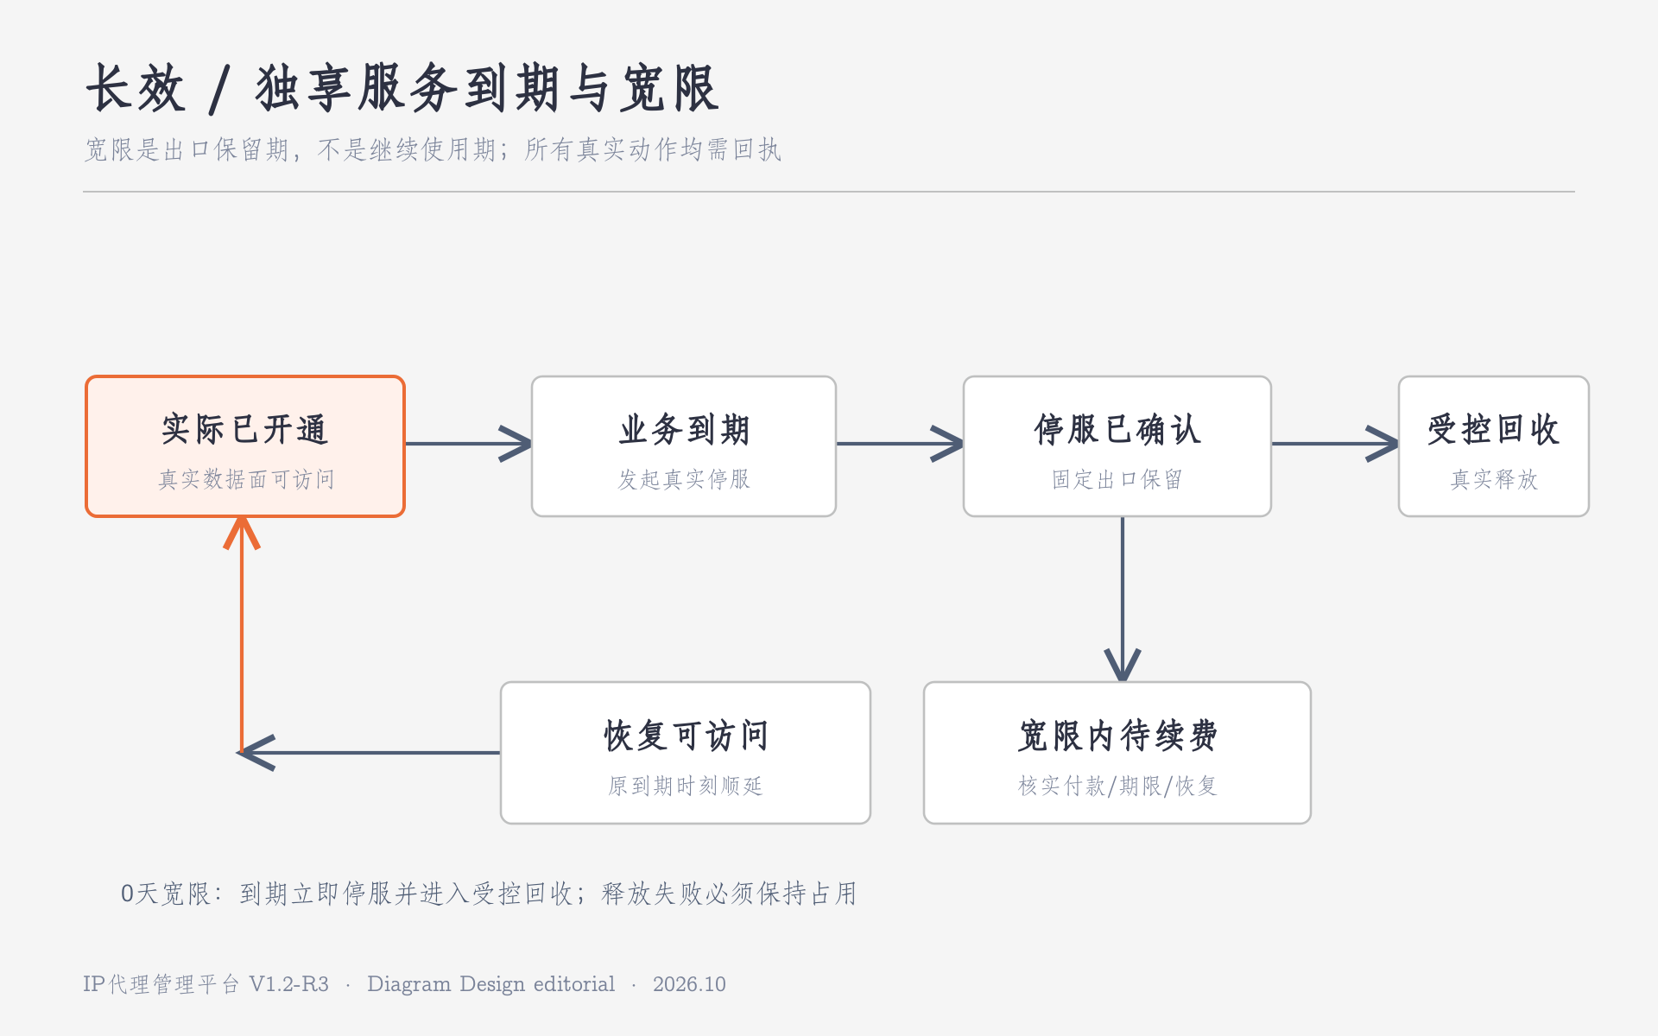
图7 服务到期、宽限内恢复与受控释放

7.2 暂停、恢复、终止
人工暂停须依据产品组反馈实际停止访问，且不自动延长原到期时间。恢复需再校验服务期限、资源绑定、独享出口、代理采购覆盖和真实执行。主动提前终止不享受宽限保留，远端撤销凭证、解绑和实际释放成功后才解除相关资源占用；失败则维持锁并保留可重试任务。

7.3 人工主备切换
切换入口属于具体客户服务的资源工作区，由有权人员选择合适的备用线路；优先同地区同运营商。系统展示原/目标线路、承诺固定出口公网IPv4、接入域名/端口、监控目标、差异与风险。跨地区/运营商或改变承诺固定出口必须取得客户事先同意，并核实资源API和产品组支持真实迁移。
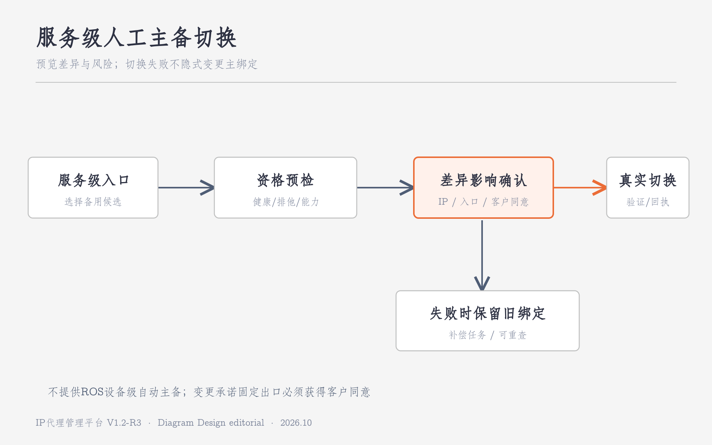
图8 备用线路预检、客户同意、执行及失败补偿

7.4 管理状态、执行状态、实际可用性
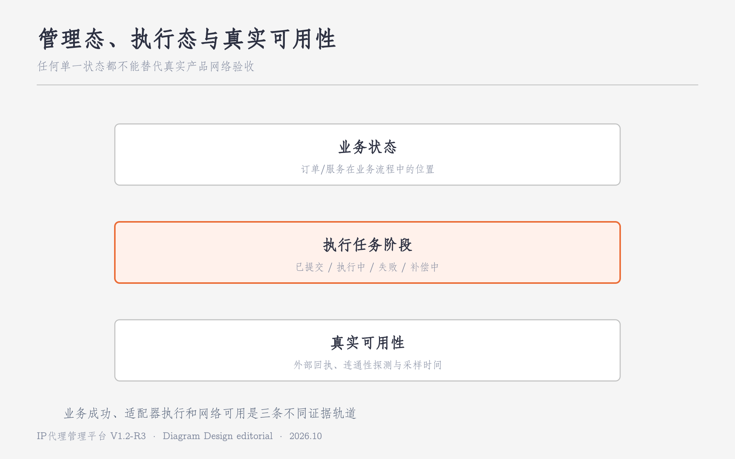
图9 业务、异步任务与真实网络验证分别记录
业务订单/服务状态描述交易生命周期；执行阶段描述待下发、运行中、失败、补偿等操作任务；探测与产品回执描述客户真实连接是否可用。三种状态各自保留来源、最近时间和失败原因；没有数据的状态是“未知/未接入”，不能假定正常。

8 监控、日志、统计与系统安全
基础监控聚焦CentOS和ROS真实运行状态；历史采集过期标UNKNOWN并显示采样时间。长效代理专项监控针对客户真实的服务/代理地址，按检测周期、超时、连续失败阈值判定告警；相同客户可分别配置多个钉钉/飞书机器人并按服务绑定。切换后的检测目标更新后继续实际探测，人工归档不等于指标恢复。
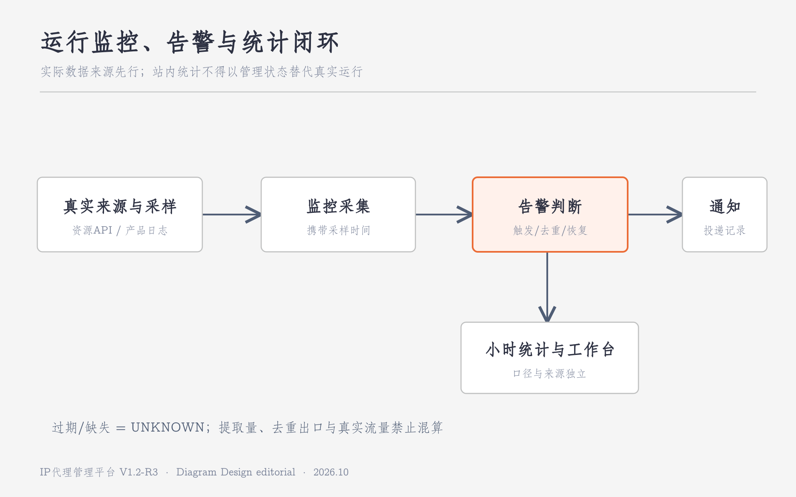
图10 真实资源和代理探测驱动的告警、通知与统计

8.1 十一类日志的业务定义
日志类别 | 必需追溯内容
IP提取日志 | 客户、服务、提取请求、实际返回数量、返回出口、频控/去重与结果。
实际使用日志 | 真实代理请求、成功与失败、上/下行Byte、连接或实际出口；没有回传不可由IP提取推算。
Open API日志 | 调用主体、接口路径、方法、状态码、耗时、请求标识与敏感参数脱敏。
CentOS运行日志 | CentOS主机状态、管理操作、负载及时间与真实结果。
ROS运行日志 | ROS拨号、运行及同步事件、BAS摘要；不包含自动主备配置。
线路拨号日志 | 稳定线路ID、拨号账号掩码、时间、BAS、前后IP、成功与失败。
IP变化日志 | 每次线路公网IP发生变化的旧值、新值、触发事件、固定出口服务影响。
线路远程操作日志 | 受控远程动作、线路与CentOS执行方、操作员、原因及远端回执。
域名变更日志 | 域名旧/新解析、影响对象、同步任务与实际成功/失败。
外部供应商与反向代理日志 | 供应商、采购、反向代理配置、测试、停用、上游覆盖、执行结果。
操作日志 | 后台用户登录以外的业务编辑、服务变更、切换、凭证和高危操作的前后脱敏记录。

8.2 七类统计与指标计算
统计入口 | 口径及数据来源
CentOS资源统计 | CentOS主机在线/离线、负载、对应B/C段去重、数据时间。
ROS资源统计 | ROS运行、线路在线、拨号IP数、BAS等基础指标。
家宽/线路统计 | 线路类型与在线数、重拨次数、当前去重IPv4、历史IP变化。
来源资源池统计 | 池成员共享/长效数量、成员状态、跨池去重与B/C段。
客户使用统计 | 客户按服务的实际IP提取量与真实代理流量分别展示。
产品与服务统计 | 五产品套餐的服务数量、活跃、暂停、宽限、到期及真实交付。
外部采购与反向代理统计 | 采购套餐到期风险、代理可用状态、供应商与关联客户服务。

8.3 系统安全与角色职责
- 后台账户、菜单、业务操作、客户数据权限、导出、手工开通、切换、强制释放、凭证查看和远端控制分别授权，后端必须独立验证。
- 线路拨号密码、供应商Key、上游反向代理认证、VPN私钥、Open Token、机器人Webhook均默认掩码；敏感值加密或不可逆存储，权限操作仅展示实际新签发凭证。
- 高危操作必须保存操作者、时间、来源地址、对象、前后脱敏差异、操作原因、operationId和执行结果；失败、拒绝与远端超时也应记录。

9 业务状态和外部系统接口
对象 | 必要状态/阶段 | 转换原则
订单 | 草稿、已确认、待开通、处理中、已完成、已取消、异常 | 交易确认与付款核实、真实交付分离；精确状态码由后端契约固定
付款核实 | 待核验、已到账、未知、失败/驳回 | 已到账才允许增加付费采购；需凭证及权限
服务 | 待交付、运行中、暂停、到期停服、宽限保留、待释放、终止 | 只有真实产品回执才证明访问启停和释放
占用 | 预占、有效、暂停保留、宽限保留、释放待确认、已释放 | 释放前不得分配给其他独享服务
任务 | 待执行、执行中、查单中、成功、失败、补偿中 | 同operationId幂等查单与重试
监控/通知 | 正常、异常、未知、恢复/归档、待通知/已送达/失败 | 恢复依据真实探测，通知结果独立记录

外部能力 | 平台的请求/接收责任 | 外部组必须提供的真实能力
资源同步 | 稳定来源ID、双ID映射、数据变化时间、增量和同步失败 | CentOS/ROS/线路状态、当前IP、BAS、拨号、上报与采集时间
资源操作 | 授权、资格预检、幂等operationId和审计 | 实际重拨、切换、验证及远端失败查询能力
产品生命周期 | 服务号、套餐快照、资源绑定、业务动作和幂等任务 | 五款产品开通、停用、恢复、续费/变更、终止/释放
真实网络证明 | 记录代理入口、实际出口、探测时间及证据 | 固定出口真实性、可连接与流量数据
供应商代理 | 运营登记采购、上游客户授权、平台代理配置请求 | 真实代理入口下发、停用/解绑和上游有效期校验
客户通知 | 机器人引用、重试、脱敏与日志 | 钉钉/飞书Webhook或签名能力与真实发送结果

10 页面与交互详细规格
系统在全部业务页面遵守统一交互模型：列表支持筛选、重置、分页、导出（按权限）及刷新时刻；点击业务记录进入详情视图，显示主档摘要、相关业务子表、状态与操作历史；新建和编辑使用对象选择器。高风险操作须经过预检、影响和差异预览、原因/二次确认、异步执行与回查。业务人员无须输入原始技术ID或阅读JSON才能完成操作。
交互主题 | 统一标准
业务导航 | 点击列表行查看详情；跨表链接可达客户、订单、服务、采购、线路，返回保留筛选
数据可信度 | 区分主档字段、关联派生、合同快照、外部实时上报；缺失/过期显示未知
主子关系 | 订单—订单项、池—成员、客户—服务、供应商—采购—代理、服务—绑定/凭证/任务
高风险动作 | 明确对象、可见影响、二次预检、权限、原因、真实回执与补偿
凭证和隐私 | 默认脱敏，实际签发时受控一次性展示；导出和日志不能泄漏
异常可恢复 | 保留非敏感输入，展示业务可理解错误原因，可使用operationId回查

图11 以服务实例贯通对象主子关系

10.1 工作台与经营看板
统一展示有效客户、有效服务、各类资源、交付失败、待付款、采购到期、宽限与待回收。指标必须能够钻取同口径业务列表。

10.1.01 首页工作台
功能目标：首页工作台支持业务人员在授权范围内检索、操作并追踪相关对象，必须完整体现其父子关联、真实状态和业务限制。
业务字段或查询项 | 类型/来源 | 展示与校验要求
有效客户 | 编号/关联引用；主档/关联对象 | 展示业务可识别值；修改校验状态、归属及权限
有效服务 | 编号/关联引用；主档/关联对象 | 展示业务可识别值；修改校验状态、归属及权限
管理面待验真 | 文本/业务属性；对应业务对象 | 展示业务可识别值；修改校验状态、归属及权限
近三天到期 | 日期时间/周期；对应业务对象 | 明确时区、来源和业务生效时刻；历史需保留
宽限停服 | 文本/业务属性；服务快照/真实回执 | 展示业务可识别值；修改校验状态、归属及权限
回收失败 | 文本/业务属性；任务/日志/审计 | 展示业务可识别值；修改校验状态、归属及权限
CentOS在线数 | 数字/带单位；来源接口/真实采样 | 明确单位、数量口径及缺失值；不得与其他指标混算
ROS在线数 | 数字/带单位；来源接口/真实采样 | 明确单位、数量口径及缺失值；不得与其他指标混算
当前去重IP | 地址/网络参数；来源接口/真实采样 | 展示业务可识别值；修改校验状态、归属及权限
采购到期风险 | 日期时间/周期；主档/关联对象 | 明确时区、来源和业务生效时刻；历史需保留
活动告警 | 文本/业务属性；对应业务对象 | 展示业务可识别值；修改校验状态、归属及权限
采样时刻 | 日期时间/周期；来源接口/真实采样 | 明确时区、来源和业务生效时刻；历史需保留

详情与业务关联：指标口径字典；待办队列链接；告警与失败任务引用。
业务动作 | 执行前校验 | 完成判定与跟踪
按指标钻取；刷新；查看异常任务 | 仅访问授权范围；展示可信来源与刷新时刻 | 结果须返回业务对象变化及操作任务/审计引用；异步任务可刷新回查

执行阻断：缺失/超期数据标UNKNOWN；统计口径不得混用
页面验证：检索和字段可用、业务主子引用完整、权限控制生效；缺失/过期/外部失败得到明确反馈；重复操作不产生重复服务、错误资源占用或未记录的状态跳变。

10.2 客户、认证与账号
客户是合同和服务归属的业务主档。认证、账号、白名单、订单与服务相互关联，但资源线路不直接赋给客户。

10.2.02 客户列表
功能目标：客户列表支持业务人员在授权范围内检索、操作并追踪相关对象，必须完整体现其父子关联、真实状态和业务限制。
业务字段或查询项 | 类型/来源 | 展示与校验要求
客户号 | 编号/关联引用；主档/关联对象 | 展示业务可识别值；修改校验状态、归属及权限
名称 | 文本/业务属性；对应业务对象 | 展示业务可识别值；修改校验状态、归属及权限
类型 | 枚举/状态；对应业务对象 | 展示业务可识别值；修改校验状态、归属及权限
认证状态 | 枚举/状态；来源接口/真实采样 | 敏感值按权限脱敏；仅受控写入、签发或测试
客户状态 | 枚举/状态；来源接口/真实采样 | 状态需含数据来源与更新时间；过期/未接入不得显示正常
联系人 | 文本/业务属性；对应业务对象 | 敏感值按权限脱敏；仅受控写入、签发或测试
负责人 | 文本/业务属性；对应业务对象 | 展示业务可识别值；修改校验状态、归属及权限
有效服务数 | 数字/带单位；主档/关联对象 | 明确单位、数量口径及缺失值；不得与其他指标混算
最近到期 | 日期时间/周期；对应业务对象 | 明确时区、来源和业务生效时刻；历史需保留
宽限停服数 | 数字/带单位；服务快照/真实回执 | 明确单位、数量口径及缺失值；不得与其他指标混算
创建时间 | 日期时间/周期；对应业务对象 | 明确时区、来源和业务生效时刻；历史需保留

详情与业务关联：点击客户行进入详情；来源筛选缓存。
业务动作 | 执行前校验 | 完成判定与跟踪
新增 | 必填字段、业务名称/编号唯一性、归属有效；保存后可关联查询 | 结果须返回业务对象变化及操作任务/审计引用；异步任务可刷新回查
编辑 | 校验引用、当前状态与并发版本；历史快照不被静默覆盖 | 结果须返回业务对象变化及操作任务/审计引用；异步任务可刷新回查
停用 | 展示在用对象及下游影响，不做物理删除 | 结果须返回业务对象变化及操作任务/审计引用；异步任务可刷新回查
恢复 | 校验关联资源、有效期与远端实际恢复回执 | 结果须返回业务对象变化及操作任务/审计引用；异步任务可刷新回查
查询 | 仅访问授权范围；展示可信来源与刷新时刻 | 结果须返回业务对象变化及操作任务/审计引用；异步任务可刷新回查
导出 | 预检当前状态、操作权限及关联对象；同步记录业务结果和审计 | 结果须返回业务对象变化及操作任务/审计引用；异步任务可刷新回查

执行阻断：存在有效服务时停用客户须展示影响，后端仍需校验是否允许新购与继续使用。
页面验证：检索和字段可用、业务主子引用完整、权限控制生效；缺失/过期/外部失败得到明确反馈；重复操作不产生重复服务、错误资源占用或未记录的状态跳变。

10.2.03 客户详情
功能目标：客户详情支持业务人员在授权范围内检索、操作并追踪相关对象，必须完整体现其父子关联、真实状态和业务限制。
业务字段或查询项 | 类型/来源 | 展示与校验要求
客户号 | 编号/关联引用；主档/关联对象 | 展示业务可识别值；修改校验状态、归属及权限
名称 | 文本/业务属性；对应业务对象 | 展示业务可识别值；修改校验状态、归属及权限
认证状态 | 枚举/状态；来源接口/真实采样 | 敏感值按权限脱敏；仅受控写入、签发或测试
负责人 | 文本/业务属性；对应业务对象 | 展示业务可识别值；修改校验状态、归属及权限
联系人 | 文本/业务属性；对应业务对象 | 敏感值按权限脱敏；仅受控写入、签发或测试
客户状态 | 枚举/状态；来源接口/真实采样 | 状态需含数据来源与更新时间；过期/未接入不得显示正常
服务数量 | 数字/带单位；主档/关联对象 | 明确单位、数量口径及缺失值；不得与其他指标混算
最近到期 | 日期时间/周期；对应业务对象 | 明确时区、来源和业务生效时刻；历史需保留
业务来源 | 文本/业务属性；对应业务对象 | 展示业务可识别值；修改校验状态、归属及权限

详情与业务关联：认证历史；账号子表；订单项子表；服务子表；专项监控引用。
业务动作 | 执行前校验 | 完成判定与跟踪
新建订单 | 预检当前状态、操作权限及关联对象；同步记录业务结果和审计 | 结果须返回业务对象变化及操作任务/审计引用；异步任务可刷新回查
跳转服务续费 | 既有服务归属、原到期/宽限、目标到期及上游覆盖期 | 结果须返回业务对象变化及操作任务/审计引用；异步任务可刷新回查
特权直接开通 | 来源订单、付款条件及逐实例资源/交付预检 | 结果须返回业务对象变化及操作任务/审计引用；异步任务可刷新回查
查看认证 | 仅访问授权范围；展示可信来源与刷新时刻 | 结果须返回业务对象变化及操作任务/审计引用；异步任务可刷新回查

执行阻断：关联服务与订单必须真实属于当前客户；从客户详情出发创建订单时带入所属客户但不得直接写线路。
页面验证：检索和字段可用、业务主子引用完整、权限控制生效；缺失/过期/外部失败得到明确反馈；重复操作不产生重复服务、错误资源占用或未记录的状态跳变。

10.2.04 客户认证
功能目标：客户认证支持业务人员在授权范围内检索、操作并追踪相关对象，必须完整体现其父子关联、真实状态和业务限制。
业务字段或查询项 | 类型/来源 | 展示与校验要求
客户 | 编号/关联引用；主档/关联对象 | 展示业务可识别值；修改校验状态、归属及权限
申请类型 | 枚举/状态；对应业务对象 | 展示业务可识别值；修改校验状态、归属及权限
认证材料 | 文本/业务属性；对应业务对象 | 敏感值按权限脱敏；仅受控写入、签发或测试
申请状态 | 枚举/状态；来源接口/真实采样 | 状态需含数据来源与更新时间；过期/未接入不得显示正常
提交时间 | 日期时间/周期；对应业务对象 | 明确时区、来源和业务生效时刻；历史需保留
审核时间 | 日期时间/周期；对应业务对象 | 明确时区、来源和业务生效时刻；历史需保留
审核人 | 文本/业务属性；对应业务对象 | 展示业务可识别值；修改校验状态、归属及权限
驳回原因 | 文本/业务属性；对应业务对象 | 展示业务可识别值；修改校验状态、归属及权限
证照摘要 | 文本/业务属性；对应业务对象 | 展示业务可识别值；修改校验状态、归属及权限

详情与业务关联：材料版本/申请历史子表。
业务动作 | 执行前校验 | 完成判定与跟踪
审核 | 预检当前状态、操作权限及关联对象；同步记录业务结果和审计 | 结果须返回业务对象变化及操作任务/审计引用；异步任务可刷新回查
驳回 | 预检当前状态、操作权限及关联对象；同步记录业务结果和审计 | 结果须返回业务对象变化及操作任务/审计引用；异步任务可刷新回查
重新提交 | 预检当前状态、操作权限及关联对象；同步记录业务结果和审计 | 结果须返回业务对象变化及操作任务/审计引用；异步任务可刷新回查
查看材料 | 仅访问授权范围；展示可信来源与刷新时刻 | 结果须返回业务对象变化及操作任务/审计引用；异步任务可刷新回查

执行阻断：不新增认证通过后的竞品人工二次审核
页面验证：检索和字段可用、业务主子引用完整、权限控制生效；缺失/过期/外部失败得到明确反馈；重复操作不产生重复服务、错误资源占用或未记录的状态跳变。

10.2.05 客户账号与服务认证
功能目标：客户账号与服务认证支持业务人员在授权范围内检索、操作并追踪相关对象，必须完整体现其父子关联、真实状态和业务限制。
业务字段或查询项 | 类型/来源 | 展示与校验要求
账号 | 编号/关联引用；对应业务对象 | 展示业务可识别值；修改校验状态、归属及权限
所属客户 | 编号/关联引用；主档/关联对象 | 展示业务可识别值；修改校验状态、归属及权限
状态 | 枚举/状态；来源接口/真实采样 | 状态需含数据来源与更新时间；过期/未接入不得显示正常
认证方式 | 枚举/状态；对应业务对象 | 敏感值按权限脱敏；仅受控写入、签发或测试
凭证摘要 | 文本/业务属性；对应业务对象 | 展示业务可识别值；修改校验状态、归属及权限
白名单 | 文本/业务属性；对应业务对象 | 展示业务可识别值；修改校验状态、归属及权限
绑定服务 | 编号/关联引用；主档/关联对象 | 展示业务可识别值；修改校验状态、归属及权限
最后使用 | 文本/业务属性；对应业务对象 | 展示业务可识别值；修改校验状态、归属及权限
有效期 | 文本/业务属性；对应业务对象 | 展示业务可识别值；修改校验状态、归属及权限

详情与业务关联：服务引用；Token或证书；白名单记录。
业务动作 | 执行前校验 | 完成判定与跟踪
新增 | 必填字段、业务名称/编号唯一性、归属有效；保存后可关联查询 | 结果须返回业务对象变化及操作任务/审计引用；异步任务可刷新回查
冻结 | 预检当前状态、操作权限及关联对象；同步记录业务结果和审计 | 结果须返回业务对象变化及操作任务/审计引用；异步任务可刷新回查
恢复 | 校验关联资源、有效期与远端实际恢复回执 | 结果须返回业务对象变化及操作任务/审计引用；异步任务可刷新回查
重置凭证 | 预检当前状态、操作权限及关联对象；同步记录业务结果和审计 | 结果须返回业务对象变化及操作任务/审计引用；异步任务可刷新回查
编辑白名单 | 校验引用、当前状态与并发版本；历史快照不被静默覆盖 | 结果须返回业务对象变化及操作任务/审计引用；异步任务可刷新回查

执行阻断：新凭证仅在真实签发时限权展示一次；其他场景脱敏
页面验证：检索和字段可用、业务主子引用完整、权限控制生效；缺失/过期/外部失败得到明确反馈；重复操作不产生重复服务、错误资源占用或未记录的状态跳变。

10.3 自有资源、固定出口及域名
CentOS与ROS当前1:1；ROS仅负责拨号，线路使用稳定来源ID；来源资源池聚合共享/长效线路。独享的计数与排他按真实公网IPv4。

10.3.06 资源概览
功能目标：资源概览支持业务人员在授权范围内检索、操作并追踪相关对象，必须完整体现其父子关联、真实状态和业务限制。
业务字段或查询项 | 类型/来源 | 展示与校验要求
CentOS数 | 数字/带单位；主档/关联对象 | 明确单位、数量口径及缺失值；不得与其他指标混算
ROS数 | 数字/带单位；主档/关联对象 | 明确单位、数量口径及缺失值；不得与其他指标混算
线路数 | 数字/带单位；主档/关联对象 | 明确单位、数量口径及缺失值；不得与其他指标混算
来源池数 | 数字/带单位；对应业务对象 | 明确单位、数量口径及缺失值；不得与其他指标混算
去重IPv4 | 地址/网络参数；对应业务对象 | 区分实际承诺出口与线路当前IP，独享还须占用冲突校验
共享线路数 | 数字/带单位；主档/关联对象 | 明确单位、数量口径及缺失值；不得与其他指标混算
长效线路数 | 数字/带单位；主档/关联对象 | 明确单位、数量口径及缺失值；不得与其他指标混算
异常数 | 数字/带单位；对应业务对象 | 明确单位、数量口径及缺失值；不得与其他指标混算
同步时刻 | 日期时间/周期；对应业务对象 | 明确时区、来源和业务生效时刻；历史需保留

详情与业务关联：主机、ROS、线路与资源池导航；外部采购独立汇总。
业务动作 | 执行前校验 | 完成判定与跟踪
刷新 | 预检当前状态、操作权限及关联对象；同步记录业务结果和审计 | 结果须返回业务对象变化及操作任务/审计引用；异步任务可刷新回查
查看同步记录 | 仅访问授权范围；展示可信来源与刷新时刻 | 结果须返回业务对象变化及操作任务/审计引用；异步任务可刷新回查
钻取明细 | 预检当前状态、操作权限及关联对象；同步记录业务结果和审计 | 结果须返回业务对象变化及操作任务/审计引用；异步任务可刷新回查

执行阻断：历史IP列表不等于资源池，外部资源不混入自有池
页面验证：检索和字段可用、业务主子引用完整、权限控制生效；缺失/过期/外部失败得到明确反馈；重复操作不产生重复服务、错误资源占用或未记录的状态跳变。

10.3.07 CentOS列表与详情
功能目标：CentOS列表与详情支持业务人员在授权范围内检索、操作并追踪相关对象，必须完整体现其父子关联、真实状态和业务限制。
业务字段或查询项 | 类型/来源 | 展示与校验要求
CentOS编号 | 编号/关联引用；主档/关联对象 | 展示业务可识别值；修改校验状态、归属及权限
主机名 | 文本/业务属性；对应业务对象 | 展示业务可识别值；修改校验状态、归属及权限
管理地址 | 地址/网络参数；对应业务对象 | 展示业务可识别值；修改校验状态、归属及权限
运行状态 | 枚举/状态；来源接口/真实采样 | 状态需含数据来源与更新时间；过期/未接入不得显示正常
CPU | 数字/带单位；来源接口/真实采样 | 展示业务可识别值；修改校验状态、归属及权限
内存 | 数字/带单位；对应业务对象 | 展示业务可识别值；修改校验状态、归属及权限
负载 | 数字/带单位；来源接口/真实采样 | 展示业务可识别值；修改校验状态、归属及权限
磁盘 | 文本/业务属性；对应业务对象 | 展示业务可识别值；修改校验状态、归属及权限
B段 | 文本/业务属性；对应业务对象 | 展示业务可识别值；修改校验状态、归属及权限
C段 | 文本/业务属性；对应业务对象 | 展示业务可识别值；修改校验状态、归属及权限
心跳 | 文本/业务属性；来源接口/真实采样 | 展示业务可识别值；修改校验状态、归属及权限
关联ROS | 编号/关联引用；主档/关联对象 | 展示业务可识别值；修改校验状态、归属及权限

详情与业务关联：ROS 1:1引用；家宽线路；资源日志和监控。
业务动作 | 执行前校验 | 完成判定与跟踪
查询 | 仅访问授权范围；展示可信来源与刷新时刻 | 结果须返回业务对象变化及操作任务/审计引用；异步任务可刷新回查
详情 | 预检当前状态、操作权限及关联对象；同步记录业务结果和审计 | 结果须返回业务对象变化及操作任务/审计引用；异步任务可刷新回查
同步 | 仅真实接口支持才可执行，记录来源、结果、超时与重试 | 结果须返回业务对象变化及操作任务/审计引用；异步任务可刷新回查
按能力远程操作 | 预检当前状态、操作权限及关联对象；同步记录业务结果和审计 | 结果须返回业务对象变化及操作任务/审计引用；异步任务可刷新回查

执行阻断：B/C段只归CentOS；无真实能力时远程按钮禁用
页面验证：检索和字段可用、业务主子引用完整、权限控制生效；缺失/过期/外部失败得到明确反馈；重复操作不产生重复服务、错误资源占用或未记录的状态跳变。

10.3.08 ROS列表与详情
功能目标：ROS列表与详情支持业务人员在授权范围内检索、操作并追踪相关对象，必须完整体现其父子关联、真实状态和业务限制。
业务字段或查询项 | 类型/来源 | 展示与校验要求
ROS编号 | 编号/关联引用；主档/关联对象 | 展示业务可识别值；修改校验状态、归属及权限
名称 | 文本/业务属性；对应业务对象 | 展示业务可识别值；修改校验状态、归属及权限
拨号状态 | 枚举/状态；来源接口/真实采样 | 状态需含数据来源与更新时间；过期/未接入不得显示正常
CPU | 数字/带单位；来源接口/真实采样 | 展示业务可识别值；修改校验状态、归属及权限
内存 | 数字/带单位；对应业务对象 | 展示业务可识别值；修改校验状态、归属及权限
负载 | 数字/带单位；来源接口/真实采样 | 展示业务可识别值；修改校验状态、归属及权限
线路数 | 数字/带单位；主档/关联对象 | 明确单位、数量口径及缺失值；不得与其他指标混算
在线数 | 数字/带单位；来源接口/真实采样 | 明确单位、数量口径及缺失值；不得与其他指标混算
当前IP数 | 数字/带单位；来源接口/真实采样 | 区分实际承诺出口与线路当前IP，独享还须占用冲突校验
BAS | 文本/业务属性；来源接口/真实采样 | 展示业务可识别值；修改校验状态、归属及权限
上报时间 | 日期时间/周期；来源接口/真实采样 | 明确时区、来源和业务生效时刻；历史需保留

详情与业务关联：拨号线路子表；BAS；拨号日志；对应CentOS。
业务动作 | 执行前校验 | 完成判定与跟踪
查询 | 仅访问授权范围；展示可信来源与刷新时刻 | 结果须返回业务对象变化及操作任务/审计引用；异步任务可刷新回查
查看线路 | 仅访问授权范围；展示可信来源与刷新时刻 | 结果须返回业务对象变化及操作任务/审计引用；异步任务可刷新回查
查看拨号日志 | 仅访问授权范围；展示可信来源与刷新时刻 | 结果须返回业务对象变化及操作任务/审计引用；异步任务可刷新回查
同步 | 仅真实接口支持才可执行，记录来源、结果、超时与重试 | 结果须返回业务对象变化及操作任务/审计引用；异步任务可刷新回查

执行阻断：不提供ROS级自动主备、B/C段配置和策略编辑
页面验证：检索和字段可用、业务主子引用完整、权限控制生效；缺失/过期/外部失败得到明确反馈；重复操作不产生重复服务、错误资源占用或未记录的状态跳变。

10.3.09 家宽/线路详情
功能目标：家宽/线路详情支持业务人员在授权范围内检索、操作并追踪相关对象，必须完整体现其父子关联、真实状态和业务限制。
业务字段或查询项 | 类型/来源 | 展示与校验要求
稳定线路号 | 编号/关联引用；主档/关联对象 | 展示业务可识别值；修改校验状态、归属及权限
所属ROS | 编号/关联引用；主档/关联对象 | 展示业务可识别值；修改校验状态、归属及权限
拨号账号 | 编号/关联引用；对应业务对象 | 敏感值按权限脱敏；仅受控写入、签发或测试
当前公网IPv4 | 地址/网络参数；来源接口/真实采样 | 区分实际承诺出口与线路当前IP，独享还须占用冲突校验
HTTP端口 | 地址/网络参数；对应业务对象 | 展示业务可识别值；修改校验状态、归属及权限
SOCKS5端口 | 地址/网络参数；对应业务对象 | 展示业务可识别值；修改校验状态、归属及权限
域名 | 地址/网络参数；对应业务对象 | 展示业务可识别值；修改校验状态、归属及权限
共享/长效 | 文本/业务属性；对应业务对象 | 展示业务可识别值；修改校验状态、归属及权限
省市 | 文本/业务属性；对应业务对象 | 展示业务可识别值；修改校验状态、归属及权限
运营商 | 文本/业务属性；对应业务对象 | 展示业务可识别值；修改校验状态、归属及权限
BAS | 文本/业务属性；来源接口/真实采样 | 展示业务可识别值；修改校验状态、归属及权限
在线状态 | 枚举/状态；来源接口/真实采样 | 状态需含数据来源与更新时间；过期/未接入不得显示正常
更新时间 | 日期时间/周期；对应业务对象 | 明确时区、来源和业务生效时刻；历史需保留

详情与业务关联：所属资源池成员子表；服务绑定；拨号/IP变化；域名；备用引用。
业务动作 | 执行前校验 | 完成判定与跟踪
筛选 | 预检当前状态、操作权限及关联对象；同步记录业务结果和审计 | 结果须返回业务对象变化及操作任务/审计引用；异步任务可刷新回查
检测 | 仅真实接口支持才可执行，记录来源、结果、超时与重试 | 结果须返回业务对象变化及操作任务/审计引用；异步任务可刷新回查
查看关联服务 | 仅访问授权范围；展示可信来源与刷新时刻 | 结果须返回业务对象变化及操作任务/审计引用；异步任务可刷新回查
域名操作 | 预检当前状态、操作权限及关联对象；同步记录业务结果和审计 | 结果须返回业务对象变化及操作任务/审计引用；异步任务可刷新回查
按支持能力重拨 | 预检当前状态、操作权限及关联对象；同步记录业务结果和审计 | 结果须返回业务对象变化及操作任务/审计引用；异步任务可刷新回查

执行阻断：不能以当前公网IP、拨号账号等变化字段替代来源系统的稳定唯一标识；在线状态须带采样时间。
页面验证：检索和字段可用、业务主子引用完整、权限控制生效；缺失/过期/外部失败得到明确反馈；重复操作不产生重复服务、错误资源占用或未记录的状态跳变。

10.3.10 来源资源池
功能目标：来源资源池支持业务人员在授权范围内检索、操作并追踪相关对象，必须完整体现其父子关联、真实状态和业务限制。
业务字段或查询项 | 类型/来源 | 展示与校验要求
池编号 | 编号/关联引用；对应业务对象 | 展示业务可识别值；修改校验状态、归属及权限
名称 | 文本/业务属性；对应业务对象 | 展示业务可识别值；修改校验状态、归属及权限
省份 | 文本/业务属性；对应业务对象 | 展示业务可识别值；修改校验状态、归属及权限
城市 | 文本/业务属性；对应业务对象 | 展示业务可识别值；修改校验状态、归属及权限
运营商 | 文本/业务属性；对应业务对象 | 展示业务可识别值；修改校验状态、归属及权限
状态 | 枚举/状态；来源接口/真实采样 | 状态需含数据来源与更新时间；过期/未接入不得显示正常
总线路数 | 数字/带单位；主档/关联对象 | 明确单位、数量口径及缺失值；不得与其他指标混算
共享数 | 数字/带单位；对应业务对象 | 明确单位、数量口径及缺失值；不得与其他指标混算
长效数 | 数字/带单位；对应业务对象 | 明确单位、数量口径及缺失值；不得与其他指标混算
在线数 | 数字/带单位；来源接口/真实采样 | 明确单位、数量口径及缺失值；不得与其他指标混算
当前去重IPv4 | 地址/网络参数；来源接口/真实采样 | 区分实际承诺出口与线路当前IP，独享还须占用冲突校验
B/C段 | 文本/业务属性；对应业务对象 | 展示业务可识别值；修改校验状态、归属及权限
统计时刻 | 日期时间/周期；对应业务对象 | 明确时区、来源和业务生效时刻；历史需保留

详情与业务关联：成员线路子表；服务引用；成员变更历史。
业务动作 | 执行前校验 | 完成判定与跟踪
新增 | 必填字段、业务名称/编号唯一性、归属有效；保存后可关联查询 | 结果须返回业务对象变化及操作任务/审计引用；异步任务可刷新回查
编辑 | 校验引用、当前状态与并发版本；历史快照不被静默覆盖 | 结果须返回业务对象变化及操作任务/审计引用；异步任务可刷新回查
添加/移除成员 | 预检当前状态、操作权限及关联对象；同步记录业务结果和审计 | 结果须返回业务对象变化及操作任务/审计引用；异步任务可刷新回查
停用 | 展示在用对象及下游影响，不做物理删除 | 结果须返回业务对象变化及操作任务/审计引用；异步任务可刷新回查
同步 | 仅真实接口支持才可执行，记录来源、结果、超时与重试 | 结果须返回业务对象变化及操作任务/审计引用；异步任务可刷新回查

执行阻断：来源池成员可重复跨池，移除在用线路要先核验服务影响，不能因删除池成员解除真实占用。
页面验证：检索和字段可用、业务主子引用完整、权限控制生效；缺失/过期/外部失败得到明确反馈；重复操作不产生重复服务、错误资源占用或未记录的状态跳变。

10.3.11 独享IPv4出口占用
功能目标：独享IPv4出口占用支持业务人员在授权范围内检索、操作并追踪相关对象，必须完整体现其父子关联、真实状态和业务限制。
业务字段或查询项 | 类型/来源 | 展示与校验要求
实际出口IPv4 | 地址/网络参数；服务快照/真实回执 | 区分实际承诺出口与线路当前IP，独享还须占用冲突校验
源线路 | 编号/关联引用；主档/关联对象 | 展示业务可识别值；修改校验状态、归属及权限
当前线路IPv4 | 编号/关联引用；来源接口/真实采样 | 区分实际承诺出口与线路当前IP，独享还须占用冲突校验
ROS | 编号/关联引用；主档/关联对象 | 展示业务可识别值；修改校验状态、归属及权限
所属客户 | 编号/关联引用；主档/关联对象 | 展示业务可识别值；修改校验状态、归属及权限
所属服务 | 编号/关联引用；主档/关联对象 | 展示业务可识别值；修改校验状态、归属及权限
排他类型 | 枚举/状态；对应业务对象 | 展示业务可识别值；修改校验状态、归属及权限
占用阶段 | 枚举/状态；对应业务对象 | 展示业务可识别值；修改校验状态、归属及权限
保留截止 | 文本/业务属性；对应业务对象 | 明确时区、来源和业务生效时刻；历史需保留
真实验证时刻 | 日期时间/周期；对应业务对象 | 明确时区、来源和业务生效时刻；历史需保留

详情与业务关联：出口claim历史；服务绑定；切换预占；释放任务。
业务动作 | 执行前校验 | 完成判定与跟踪
冲突查询 | 仅访问授权范围；展示可信来源与刷新时刻 | 结果须返回业务对象变化及操作任务/审计引用；异步任务可刷新回查
进入服务分配 | 预检当前状态、操作权限及关联对象；同步记录业务结果和审计 | 结果须返回业务对象变化及操作任务/审计引用；异步任务可刷新回查
受控释放 | 预检当前状态、操作权限及关联对象；同步记录业务结果和审计 | 结果须返回业务对象变化及操作任务/审计引用；异步任务可刷新回查
查看占用日志 | 仅访问授权范围；展示可信来源与刷新时刻 | 结果须返回业务对象变化及操作任务/审计引用；异步任务可刷新回查

执行阻断：同一公网出口IPv4跨任何客户与同客户不同独享服务全局排他，含暂停、宽限、切换预占、释放待确认。
页面验证：检索和字段可用、业务主子引用完整、权限控制生效；缺失/过期/外部失败得到明确反馈；重复操作不产生重复服务、错误资源占用或未记录的状态跳变。

10.3.12 备用候选管理
功能目标：备用候选管理支持业务人员在授权范围内检索、操作并追踪相关对象，必须完整体现其父子关联、真实状态和业务限制。
业务字段或查询项 | 类型/来源 | 展示与校验要求
所属服务 | 编号/关联引用；主档/关联对象 | 展示业务可识别值；修改校验状态、归属及权限
主线路 | 编号/关联引用；主档/关联对象 | 展示业务可识别值；修改校验状态、归属及权限
主出口IPv4 | 地址/网络参数；对应业务对象 | 区分实际承诺出口与线路当前IP，独享还须占用冲突校验
候选线路 | 编号/关联引用；主档/关联对象 | 展示业务可识别值；修改校验状态、归属及权限
候选出口IPv4 | 地址/网络参数；对应业务对象 | 区分实际承诺出口与线路当前IP，独享还须占用冲突校验
地区 | 文本/业务属性；对应业务对象 | 展示业务可识别值；修改校验状态、归属及权限
运营商 | 文本/业务属性；对应业务对象 | 展示业务可识别值；修改校验状态、归属及权限
候选健康 | 文本/业务属性；对应业务对象 | 展示业务可识别值；修改校验状态、归属及权限
资格结果 | 文本/业务属性；对应业务对象 | 状态需含数据来源与更新时间；过期/未接入不得显示正常
校验时间 | 日期时间/周期；对应业务对象 | 明确时区、来源和业务生效时刻；历史需保留

详情与业务关联：服务候选子表；资格失败记录；实时资源探测。
业务动作 | 执行前校验 | 完成判定与跟踪
增加/删除候选 | 在用引用必须被保护；优先停用与保留审计 | 结果须返回业务对象变化及操作任务/审计引用；异步任务可刷新回查
查看资格 | 仅访问授权范围；展示可信来源与刷新时刻 | 结果须返回业务对象变化及操作任务/审计引用；异步任务可刷新回查
进入人工切换 | 候选资格、实际出口差异、客户同意和真实切换能力 | 结果须返回业务对象变化及操作任务/审计引用；异步任务可刷新回查

执行阻断：候选不等于自动生效主绑定；真实能力不足不得执行
页面验证：检索和字段可用、业务主子引用完整、权限控制生效；缺失/过期/外部失败得到明确反馈；重复操作不产生重复服务、错误资源占用或未记录的状态跳变。

10.3.13 人工主备切换向导
功能目标：人工主备切换向导支持业务人员在授权范围内检索、操作并追踪相关对象，必须完整体现其父子关联、真实状态和业务限制。
业务字段或查询项 | 类型/来源 | 展示与校验要求
服务号 | 编号/关联引用；主档/关联对象 | 展示业务可识别值；修改校验状态、归属及权限
客户 | 编号/关联引用；主档/关联对象 | 展示业务可识别值；修改校验状态、归属及权限
原线路 | 编号/关联引用；主档/关联对象 | 展示业务可识别值；修改校验状态、归属及权限
目标线路 | 编号/关联引用；主档/关联对象 | 展示业务可识别值；修改校验状态、归属及权限
原固定出口 | 文本/业务属性；服务快照/真实回执 | 区分实际承诺出口与线路当前IP，独享还须占用冲突校验
新固定出口 | 文本/业务属性；服务快照/真实回执 | 区分实际承诺出口与线路当前IP，独享还须占用冲突校验
原入口 | 地址/网络参数；对应业务对象 | 展示业务可识别值；修改校验状态、归属及权限
新入口 | 地址/网络参数；对应业务对象 | 展示业务可识别值；修改校验状态、归属及权限
客户同意证明 | 编号/关联引用；主档/关联对象 | 展示业务可识别值；修改校验状态、归属及权限
原因 | 文本/业务属性；对应业务对象 | 展示业务可识别值；修改校验状态、归属及权限
操作任务ID | 编号/关联引用；任务/日志/审计 | 展示业务可识别值；修改校验状态、归属及权限

详情与业务关联：预检结果；影响差异；回执；补偿记录。
业务动作 | 执行前校验 | 完成判定与跟踪
选择候选 | 预检当前状态、操作权限及关联对象；同步记录业务结果和审计 | 结果须返回业务对象变化及操作任务/审计引用；异步任务可刷新回查
预览 | 预检当前状态、操作权限及关联对象；同步记录业务结果和审计 | 结果须返回业务对象变化及操作任务/审计引用；异步任务可刷新回查
确认原因 | 预检当前状态、操作权限及关联对象；同步记录业务结果和审计 | 结果须返回业务对象变化及操作任务/审计引用；异步任务可刷新回查
执行 | 预检当前状态、操作权限及关联对象；同步记录业务结果和审计 | 结果须返回业务对象变化及操作任务/审计引用；异步任务可刷新回查
查进度 | 预检当前状态、操作权限及关联对象；同步记录业务结果和审计 | 结果须返回业务对象变化及操作任务/审计引用；异步任务可刷新回查
回查 | 预检当前状态、操作权限及关联对象；同步记录业务结果和审计 | 结果须返回业务对象变化及操作任务/审计引用；异步任务可刷新回查

执行阻断：目标冲突、真实操作能力缺失、改变承诺出口未获客户同意均阻断执行；失败保留原主绑定。
页面验证：检索和字段可用、业务主子引用完整、权限控制生效；缺失/过期/外部失败得到明确反馈；重复操作不产生重复服务、错误资源占用或未记录的状态跳变。

10.3.14 域名配置
功能目标：域名配置支持业务人员在授权范围内检索、操作并追踪相关对象，必须完整体现其父子关联、真实状态和业务限制。
业务字段或查询项 | 类型/来源 | 展示与校验要求
域名 | 地址/网络参数；对应业务对象 | 展示业务可识别值；修改校验状态、归属及权限
关联线路 | 编号/关联引用；主档/关联对象 | 展示业务可识别值；修改校验状态、归属及权限
当前解析 | 文本/业务属性；来源接口/真实采样 | 展示业务可识别值；修改校验状态、归属及权限
计划解析 | 文本/业务属性；对应业务对象 | 展示业务可识别值；修改校验状态、归属及权限
记录类型 | 枚举/状态；任务/日志/审计 | 展示业务可识别值；修改校验状态、归属及权限
TTL | 文本/业务属性；对应业务对象 | 展示业务可识别值；修改校验状态、归属及权限
服务引用 | 编号/关联引用；主档/关联对象 | 展示业务可识别值；修改校验状态、归属及权限
同步状态 | 枚举/状态；来源接口/真实采样 | 状态需含数据来源与更新时间；过期/未接入不得显示正常
执行时间 | 日期时间/周期；对应业务对象 | 明确时区、来源和业务生效时刻；历史需保留
错误码 | 文本/业务属性；任务/日志/审计 | 展示业务可识别值；修改校验状态、归属及权限

详情与业务关联：DNS修改历史；远程任务/服务引用。
业务动作 | 执行前校验 | 完成判定与跟踪
新增 | 必填字段、业务名称/编号唯一性、归属有效；保存后可关联查询 | 结果须返回业务对象变化及操作任务/审计引用；异步任务可刷新回查
绑定 | 预检当前状态、操作权限及关联对象；同步记录业务结果和审计 | 结果须返回业务对象变化及操作任务/审计引用；异步任务可刷新回查
变更 | 预检当前状态、操作权限及关联对象；同步记录业务结果和审计 | 结果须返回业务对象变化及操作任务/审计引用；异步任务可刷新回查
预检 | 预检当前状态、操作权限及关联对象；同步记录业务结果和审计 | 结果须返回业务对象变化及操作任务/审计引用；异步任务可刷新回查
同步 | 仅真实接口支持才可执行，记录来源、结果、超时与重试 | 结果须返回业务对象变化及操作任务/审计引用；异步任务可刷新回查
重试 | 复用operationId先查远端执行结果，不产生重复服务或占用 | 结果须返回业务对象变化及操作任务/审计引用；异步任务可刷新回查

执行阻断：仅返回执行成功不能代表DNS真实生效；密钥脱敏
页面验证：检索和字段可用、业务主子引用完整、权限控制生效；缺失/过期/外部失败得到明确反馈；重复操作不产生重复服务、错误资源占用或未记录的状态跳变。

10.4 供应商、采购与反向代理
供应商采购由运营人工完成，受客户付款前置和采购有效期约束；平台代理与上游凭证隔离。

10.4.15 供应商管理
功能目标：供应商管理支持业务人员在授权范围内检索、操作并追踪相关对象，必须完整体现其父子关联、真实状态和业务限制。
业务字段或查询项 | 类型/来源 | 展示与校验要求
供应商号 | 编号/关联引用；主档/关联对象 | 展示业务可识别值；修改校验状态、归属及权限
名称 | 文本/业务属性；对应业务对象 | 展示业务可识别值；修改校验状态、归属及权限
状态 | 枚举/状态；来源接口/真实采样 | 状态需含数据来源与更新时间；过期/未接入不得显示正常
联系人 | 文本/业务属性；对应业务对象 | 敏感值按权限脱敏；仅受控写入、签发或测试
能力 | 文本/业务属性；对应业务对象 | 展示业务可识别值；修改校验状态、归属及权限
接口状态 | 枚举/状态；来源接口/真实采样 | 状态需含数据来源与更新时间；过期/未接入不得显示正常
采购数 | 数字/带单位；主档/关联对象 | 明确单位、数量口径及缺失值；不得与其他指标混算
有效服务引用 | 编号/关联引用；主档/关联对象 | 展示业务可识别值；修改校验状态、归属及权限
更新时间 | 日期时间/周期；对应业务对象 | 明确时区、来源和业务生效时刻；历史需保留

详情与业务关联：采购套餐子表；接口配置；权限审计。
业务动作 | 执行前校验 | 完成判定与跟踪
新增 | 必填字段、业务名称/编号唯一性、归属有效；保存后可关联查询 | 结果须返回业务对象变化及操作任务/审计引用；异步任务可刷新回查
编辑 | 校验引用、当前状态与并发版本；历史快照不被静默覆盖 | 结果须返回业务对象变化及操作任务/审计引用；异步任务可刷新回查
检测 | 仅真实接口支持才可执行，记录来源、结果、超时与重试 | 结果须返回业务对象变化及操作任务/审计引用；异步任务可刷新回查
停用 | 展示在用对象及下游影响，不做物理删除 | 结果须返回业务对象变化及操作任务/审计引用；异步任务可刷新回查

执行阻断：停用需识别采购及在用服务；不得泄漏上游Secret
页面验证：检索和字段可用、业务主子引用完整、权限控制生效；缺失/过期/外部失败得到明确反馈；重复操作不产生重复服务、错误资源占用或未记录的状态跳变。

10.4.16 外部采购套餐
功能目标：外部采购套餐支持业务人员在授权范围内检索、操作并追踪相关对象，必须完整体现其父子关联、真实状态和业务限制。
业务字段或查询项 | 类型/来源 | 展示与校验要求
采购编号 | 编号/关联引用；主档/关联对象 | 展示业务可识别值；修改校验状态、归属及权限
供应商 | 编号/关联引用；主档/关联对象 | 展示业务可识别值；修改校验状态、归属及权限
上游产品 | 编号/关联引用；主档/关联对象 | 展示业务可识别值；修改校验状态、归属及权限
上游到期 | 日期时间/周期；对应业务对象 | 明确时区、来源和业务生效时刻；历史需保留
授权客户 | 编号/关联引用；主档/关联对象 | 展示业务可识别值；修改校验状态、归属及权限
可用状态 | 枚举/状态；来源接口/真实采样 | 状态需含数据来源与更新时间；过期/未接入不得显示正常
已分配代理数 | 数字/带单位；对应业务对象 | 明确单位、数量口径及缺失值；不得与其他指标混算
成本(可选) | 文本/业务属性；对应业务对象 | 展示业务可识别值；修改校验状态、归属及权限
额度(可选) | 数字/带单位；对应业务对象 | 明确单位、数量口径及缺失值；不得与其他指标混算
剩余额度(可选) | 数字/带单位；对应业务对象 | 明确单位、数量口径及缺失值；不得与其他指标混算
付款核实引用 | 文本/业务属性；对应业务对象 | 展示业务可识别值；修改校验状态、归属及权限

详情与业务关联：反向代理子表；续购记录；客户服务引用。
业务动作 | 执行前校验 | 完成判定与跟踪
新增人工采购登记 | 必填字段、业务名称/编号唯一性、归属有效；保存后可关联查询 | 结果须返回业务对象变化及操作任务/审计引用；异步任务可刷新回查
续购登记 | 预检当前状态、操作权限及关联对象；同步记录业务结果和审计 | 结果须返回业务对象变化及操作任务/审计引用；异步任务可刷新回查
检测覆盖期 | 仅真实接口支持才可执行，记录来源、结果、超时与重试 | 结果须返回业务对象变化及操作任务/审计引用；异步任务可刷新回查
到期提醒 | 预检当前状态、操作权限及关联对象；同步记录业务结果和审计 | 结果须返回业务对象变化及操作任务/审计引用；异步任务可刷新回查

执行阻断：客户付款成功可核实之后，才允许登记可能产生新费用的人工采购或续购；采购成本/额度字段允许为空且不参与扣减。
页面验证：检索和字段可用、业务主子引用完整、权限控制生效；缺失/过期/外部失败得到明确反馈；重复操作不产生重复服务、错误资源占用或未记录的状态跳变。

10.4.17 反向代理管理
功能目标：反向代理管理支持业务人员在授权范围内检索、操作并追踪相关对象，必须完整体现其父子关联、真实状态和业务限制。
业务字段或查询项 | 类型/来源 | 展示与校验要求
代理编号 | 编号/关联引用；对应业务对象 | 展示业务可识别值；修改校验状态、归属及权限
采购编号 | 编号/关联引用；主档/关联对象 | 展示业务可识别值；修改校验状态、归属及权限
供应商 | 编号/关联引用；主档/关联对象 | 展示业务可识别值；修改校验状态、归属及权限
授权客户 | 编号/关联引用；主档/关联对象 | 展示业务可识别值；修改校验状态、归属及权限
上游入口(脱敏) | 地址/网络参数；对应业务对象 | 敏感值按权限脱敏；仅受控写入、签发或测试
平台代理入口 | 地址/网络参数；对应业务对象 | 展示业务可识别值；修改校验状态、归属及权限
代理状态 | 枚举/状态；来源接口/真实采样 | 状态需含数据来源与更新时间；过期/未接入不得显示正常
可用性探测 | 枚举/状态；来源接口/真实采样 | 状态需含数据来源与更新时间；过期/未接入不得显示正常
服务占用 | 编号/关联引用；主档/关联对象 | 展示业务可识别值；修改校验状态、归属及权限
上报时间 | 日期时间/周期；来源接口/真实采样 | 明确时区、来源和业务生效时刻；历史需保留

详情与业务关联：配置历史；适配任务；关联服务；异常日志。
业务动作 | 执行前校验 | 完成判定与跟踪
配置 | 预检当前状态、操作权限及关联对象；同步记录业务结果和审计 | 结果须返回业务对象变化及操作任务/审计引用；异步任务可刷新回查
测试 | 仅真实接口支持才可执行，记录来源、结果、超时与重试 | 结果须返回业务对象变化及操作任务/审计引用；异步任务可刷新回查
停用 | 展示在用对象及下游影响，不做物理删除 | 结果须返回业务对象变化及操作任务/审计引用；异步任务可刷新回查
解绑 | 预检当前状态、操作权限及关联对象；同步记录业务结果和审计 | 结果须返回业务对象变化及操作任务/审计引用；异步任务可刷新回查
查执行结果 | 预检当前状态、操作权限及关联对象；同步记录业务结果和审计 | 结果须返回业务对象变化及操作任务/审计引用；异步任务可刷新回查

执行阻断：平台代理需要明确授权客户及采购覆盖期；没有远端下发和真实验证不能标识客户可用。
页面验证：检索和字段可用、业务主子引用完整、权限控制生效；缺失/过期/外部失败得到明确反馈；重复操作不产生重复服务、错误资源占用或未记录的状态跳变。

10.5 产品、套餐及销售规则
五款产品共用产品套餐和订单服务结构，售卖权益依据产品专项能力；长效/独享按套餐显式宽限。

10.5.18 产品列表/配置
功能目标：产品列表/配置支持业务人员在授权范围内检索、操作并追踪相关对象，必须完整体现其父子关联、真实状态和业务限制。
业务字段或查询项 | 类型/来源 | 展示与校验要求
产品号 | 编号/关联引用；主档/关联对象 | 展示业务可识别值；修改校验状态、归属及权限
名称 | 文本/业务属性；对应业务对象 | 展示业务可识别值；修改校验状态、归属及权限
短效/长效/独享/VPN/隧道 | 文本/业务属性；对应业务对象 | 展示业务可识别值；修改校验状态、归属及权限
支持协议 | 文本/业务属性；对应业务对象 | 展示业务可识别值；修改校验状态、归属及权限
认证方式 | 枚举/状态；对应业务对象 | 敏感值按权限脱敏；仅受控写入、签发或测试
供应地区 | 文本/业务属性；对应业务对象 | 展示业务可识别值；修改校验状态、归属及权限
状态 | 枚举/状态；来源接口/真实采样 | 状态需含数据来源与更新时间；过期/未接入不得显示正常
适配器能力 | 文本/业务属性；对应业务对象 | 展示业务可识别值；修改校验状态、归属及权限
内置规则版本 | 文本/业务属性；对应业务对象 | 展示业务可识别值；修改校验状态、归属及权限

详情与业务关联：套餐子表；产品专项配置；销售状态与变更历史。
业务动作 | 执行前校验 | 完成判定与跟踪
新增 | 必填字段、业务名称/编号唯一性、归属有效；保存后可关联查询 | 结果须返回业务对象变化及操作任务/审计引用；异步任务可刷新回查
编辑专项参数 | 校验引用、当前状态与并发版本；历史快照不被静默覆盖 | 结果须返回业务对象变化及操作任务/审计引用；异步任务可刷新回查
启用/停用 | 展示在用对象及下游影响，不做物理删除 | 结果须返回业务对象变化及操作任务/审计引用；异步任务可刷新回查
查看套餐 | 仅访问授权范围；展示可信来源与刷新时刻 | 结果须返回业务对象变化及操作任务/审计引用；异步任务可刷新回查

执行阻断：不恢复运营可编辑的通用资源调度策略和VPN/隧道产品资源池
页面验证：检索和字段可用、业务主子引用完整、权限控制生效；缺失/过期/外部失败得到明确反馈；重复操作不产生重复服务、错误资源占用或未记录的状态跳变。

10.5.19 套餐管理
功能目标：套餐管理支持业务人员在授权范围内检索、操作并追踪相关对象，必须完整体现其父子关联、真实状态和业务限制。
业务字段或查询项 | 类型/来源 | 展示与校验要求
套餐号 | 编号/关联引用；主档/关联对象 | 展示业务可识别值；修改校验状态、归属及权限
产品 | 编号/关联引用；主档/关联对象 | 展示业务可识别值；修改校验状态、归属及权限
时长 | 数字/带单位；对应业务对象 | 展示业务可识别值；修改校验状态、归属及权限
时长单位 | 数字/带单位；对应业务对象 | 展示业务可识别值；修改校验状态、归属及权限
价格 | 数字/带单位；对应业务对象 | 明确单位、数量口径及缺失值；不得与其他指标混算
币种 | 文本/业务属性；对应业务对象 | 展示业务可识别值；修改校验状态、归属及权限
提取/连接/设备额度 | 数字/带单位；对应业务对象 | 明确单位、数量口径及缺失值；不得与其他指标混算
IP数量 | 数字/带单位；对应业务对象 | 明确单位、数量口径及缺失值；不得与其他指标混算
白名单数 | 数字/带单位；对应业务对象 | 明确单位、数量口径及缺失值；不得与其他指标混算
固定出口承诺 | 文本/业务属性；服务快照/真实回执 | 区分实际承诺出口与线路当前IP，独享还须占用冲突校验
宽限天数 | 数字/带单位；服务快照/真实回执 | 明确单位、数量口径及缺失值；不得与其他指标混算
启用状态 | 枚举/状态；来源接口/真实采样 | 状态需含数据来源与更新时间；过期/未接入不得显示正常

详情与业务关联：权益明细；关联服务；变更历史；服务快照。
业务动作 | 执行前校验 | 完成判定与跟踪
新增 | 必填字段、业务名称/编号唯一性、归属有效；保存后可关联查询 | 结果须返回业务对象变化及操作任务/审计引用；异步任务可刷新回查
编辑 | 校验引用、当前状态与并发版本；历史快照不被静默覆盖 | 结果须返回业务对象变化及操作任务/审计引用；异步任务可刷新回查
上架 | 预检当前状态、操作权限及关联对象；同步记录业务结果和审计 | 结果须返回业务对象变化及操作任务/审计引用；异步任务可刷新回查
下架 | 预检当前状态、操作权限及关联对象；同步记录业务结果和审计 | 结果须返回业务对象变化及操作任务/审计引用；异步任务可刷新回查
预览影响 | 预检当前状态、操作权限及关联对象；同步记录业务结果和审计 | 结果须返回业务对象变化及操作任务/审计引用；异步任务可刷新回查

执行阻断：LONG/EXCLUSIVE每个套餐宽限天数显式填写，允许零天且上架确认；历史服务权益保持快照。
页面验证：检索和字段可用、业务主子引用完整、权限控制生效；缺失/过期/外部失败得到明确反馈；重复操作不产生重复服务、错误资源占用或未记录的状态跳变。

10.6 订单与服务全生命周期
新购逐订单项逐实例真实交付；续费、扩容、变更作用既有服务；暂停、宽限、终止和释放以数据面真实证据推进。

10.6.20 订单管理
功能目标：订单管理支持业务人员在授权范围内检索、操作并追踪相关对象，必须完整体现其父子关联、真实状态和业务限制。
业务字段或查询项 | 类型/来源 | 展示与校验要求
订单号 | 编号/关联引用；对应业务对象 | 展示业务可识别值；修改校验状态、归属及权限
订单类型 | 枚举/状态；对应业务对象 | 展示业务可识别值；修改校验状态、归属及权限
客户 | 编号/关联引用；主档/关联对象 | 展示业务可识别值；修改校验状态、归属及权限
订单状态 | 枚举/状态；来源接口/真实采样 | 状态需含数据来源与更新时间；过期/未接入不得显示正常
付款核实状态 | 枚举/状态；来源接口/真实采样 | 状态需含数据来源与更新时间；过期/未接入不得显示正常
订单项数量 | 数字/带单位；服务快照/真实回执 | 明确单位、数量口径及缺失值；不得与其他指标混算
服务实例数 | 数字/带单位；主档/关联对象 | 明确单位、数量口径及缺失值；不得与其他指标混算
订单金额 | 数字/带单位；对应业务对象 | 明确单位、数量口径及缺失值；不得与其他指标混算
币种 | 文本/业务属性；对应业务对象 | 展示业务可识别值；修改校验状态、归属及权限
预计期限 | 文本/业务属性；对应业务对象 | 展示业务可识别值；修改校验状态、归属及权限
创建时间 | 日期时间/周期；对应业务对象 | 明确时区、来源和业务生效时刻；历史需保留

详情与业务关联：订单项子表；付款凭证审计；服务实例；操作任务。
业务动作 | 执行前校验 | 完成判定与跟踪
新购 | 预检当前状态、操作权限及关联对象；同步记录业务结果和审计 | 结果须返回业务对象变化及操作任务/审计引用；异步任务可刷新回查
确认 | 预检当前状态、操作权限及关联对象；同步记录业务结果和审计 | 结果须返回业务对象变化及操作任务/审计引用；异步任务可刷新回查
取消 | 预检当前状态、操作权限及关联对象；同步记录业务结果和审计 | 结果须返回业务对象变化及操作任务/审计引用；异步任务可刷新回查
查付款 | 预检当前状态、操作权限及关联对象；同步记录业务结果和审计 | 结果须返回业务对象变化及操作任务/审计引用；异步任务可刷新回查
打开开通/变更 | 来源订单、付款条件及逐实例资源/交付预检 | 结果须返回业务对象变化及操作任务/审计引用；异步任务可刷新回查

执行阻断：订单确认不等于付款成功，RENEW/EXPAND/CHANGE必须关联既有服务，不能误生新实例。
页面验证：检索和字段可用、业务主子引用完整、权限控制生效；缺失/过期/外部失败得到明确反馈；重复操作不产生重复服务、错误资源占用或未记录的状态跳变。

10.6.21 订单五步开通
功能目标：订单五步开通支持业务人员在授权范围内检索、操作并追踪相关对象，必须完整体现其父子关联、真实状态和业务限制。
业务字段或查询项 | 类型/来源 | 展示与校验要求
订单与项快照 | 文本/业务属性；对应业务对象 | 展示业务可识别值；修改校验状态、归属及权限
逐项交付方式 | 枚举/状态；对应业务对象 | 展示业务可识别值；修改校验状态、归属及权限
目标实例数 | 数字/带单位；对应业务对象 | 明确单位、数量口径及缺失值；不得与其他指标混算
资源或反向代理候选 | 文本/业务属性；对应业务对象 | 展示业务可识别值；修改校验状态、归属及权限
冲突结果 | 文本/业务属性；对应业务对象 | 状态需含数据来源与更新时间；过期/未接入不得显示正常
上游期限 | 文本/业务属性；对应业务对象 | 展示业务可识别值；修改校验状态、归属及权限
付款核实 | 文本/业务属性；对应业务对象 | 展示业务可识别值；修改校验状态、归属及权限
执行原因 | 文本/业务属性；对应业务对象 | 展示业务可识别值；修改校验状态、归属及权限
operationId | 文本/业务属性；任务/日志/审计 | 展示业务可识别值；修改校验状态、归属及权限
交付回执 | 文本/业务属性；对应业务对象 | 展示业务可识别值；修改校验状态、归属及权限

详情与业务关联：逐实例交付计划；预检清单；已创建服务及失败任务。
业务动作 | 执行前校验 | 完成判定与跟踪
订单确认(只读) | 预检当前状态、操作权限及关联对象；同步记录业务结果和审计 | 结果须返回业务对象变化及操作任务/审计引用；异步任务可刷新回查
逐项配置 | 预检当前状态、操作权限及关联对象；同步记录业务结果和审计 | 结果须返回业务对象变化及操作任务/审计引用；异步任务可刷新回查
资源预检 | 预检当前状态、操作权限及关联对象；同步记录业务结果和审计 | 结果须返回业务对象变化及操作任务/审计引用；异步任务可刷新回查
确认提交 | 预检当前状态、操作权限及关联对象；同步记录业务结果和审计 | 结果须返回业务对象变化及操作任务/审计引用；异步任务可刷新回查
结果回查 | 预检当前状态、操作权限及关联对象；同步记录业务结果和审计 | 结果须返回业务对象变化及操作任务/审计引用；异步任务可刷新回查

执行阻断：一个订单多个项、多实例必须逐项配置；付款、资源、排他、上游期限和真实适配预检后才提交。
页面验证：检索和字段可用、业务主子引用完整、权限控制生效；缺失/过期/外部失败得到明确反馈；重复操作不产生重复服务、错误资源占用或未记录的状态跳变。

10.6.22 特权直接开通
功能目标：特权直接开通支持业务人员在授权范围内检索、操作并追踪相关对象，必须完整体现其父子关联、真实状态和业务限制。
业务字段或查询项 | 类型/来源 | 展示与校验要求
客户 | 编号/关联引用；主档/关联对象 | 展示业务可识别值；修改校验状态、归属及权限
产品 | 编号/关联引用；主档/关联对象 | 展示业务可识别值；修改校验状态、归属及权限
套餐 | 编号/关联引用；主档/关联对象 | 展示业务可识别值；修改校验状态、归属及权限
实例数 | 数字/带单位；对应业务对象 | 明确单位、数量口径及缺失值；不得与其他指标混算
交付方式 | 枚举/状态；对应业务对象 | 展示业务可识别值；修改校验状态、归属及权限
候选资源 | 文本/业务属性；对应业务对象 | 展示业务可识别值；修改校验状态、归属及权限
操作原因 | 文本/业务属性；任务/日志/审计 | 展示业务可识别值；修改校验状态、归属及权限
执行人 | 文本/业务属性；对应业务对象 | 展示业务可识别值；修改校验状态、归属及权限
权限 | 文本/业务属性；对应业务对象 | 展示业务可识别值；修改校验状态、归属及权限
交付结果 | 文本/业务属性；对应业务对象 | 状态需含数据来源与更新时间；过期/未接入不得显示正常

详情与业务关联：逐实例资源绑定；认证凭证；审计。
业务动作 | 执行前校验 | 完成判定与跟踪
授权用户手工开通 | 来源订单、付款条件及逐实例资源/交付预检 | 结果须返回业务对象变化及操作任务/审计引用；异步任务可刷新回查
预检 | 预检当前状态、操作权限及关联对象；同步记录业务结果和审计 | 结果须返回业务对象变化及操作任务/审计引用；异步任务可刷新回查
执行 | 预检当前状态、操作权限及关联对象；同步记录业务结果和审计 | 结果须返回业务对象变化及操作任务/审计引用；异步任务可刷新回查
回查 | 预检当前状态、操作权限及关联对象；同步记录业务结果和审计 | 结果须返回业务对象变化及操作任务/审计引用；异步任务可刷新回查

执行阻断：不能通过直接开通绕过独享冲突/付款要求/真实适配校验
页面验证：检索和字段可用、业务主子引用完整、权限控制生效；缺失/过期/外部失败得到明确反馈；重复操作不产生重复服务、错误资源占用或未记录的状态跳变。

10.6.23 服务实例列表与详情
功能目标：服务实例列表与详情支持业务人员在授权范围内检索、操作并追踪相关对象，必须完整体现其父子关联、真实状态和业务限制。
业务字段或查询项 | 类型/来源 | 展示与校验要求
服务号 | 编号/关联引用；主档/关联对象 | 展示业务可识别值；修改校验状态、归属及权限
客户 | 编号/关联引用；主档/关联对象 | 展示业务可识别值；修改校验状态、归属及权限
订单项 | 文本/业务属性；服务快照/真实回执 | 展示业务可识别值；修改校验状态、归属及权限
产品/套餐快照 | 编号/关联引用；主档/关联对象 | 展示业务可识别值；修改校验状态、归属及权限
业务状态 | 枚举/状态；来源接口/真实采样 | 状态需含数据来源与更新时间；过期/未接入不得显示正常
交付阶段 | 枚举/状态；对应业务对象 | 展示业务可识别值；修改校验状态、归属及权限
探测状态 | 枚举/状态；来源接口/真实采样 | 状态需含数据来源与更新时间；过期/未接入不得显示正常
生效时刻 | 日期时间/周期；对应业务对象 | 明确时区、来源和业务生效时刻；历史需保留
到期时刻 | 日期时间/周期；对应业务对象 | 明确时区、来源和业务生效时刻；历史需保留
宽限截止 | 文本/业务属性；服务快照/真实回执 | 明确时区、来源和业务生效时刻；历史需保留
固定出口IPv4 | 地址/网络参数；服务快照/真实回执 | 区分实际承诺出口与线路当前IP，独享还须占用冲突校验
当前IPv4 | 地址/网络参数；来源接口/真实采样 | 区分实际承诺出口与线路当前IP，独享还须占用冲突校验
入口 | 地址/网络参数；对应业务对象 | 展示业务可识别值；修改校验状态、归属及权限
最后验真 | 文本/业务属性；对应业务对象 | 展示业务可识别值；修改校验状态、归属及权限

详情与业务关联：资源绑定；出口占用；备用；凭证；运行记录；操作任务；告警与审计。
业务动作 | 执行前校验 | 完成判定与跟踪
暂停 | 预检当前状态、操作权限及关联对象；同步记录业务结果和审计 | 结果须返回业务对象变化及操作任务/审计引用；异步任务可刷新回查
恢复 | 校验关联资源、有效期与远端实际恢复回执 | 结果须返回业务对象变化及操作任务/审计引用；异步任务可刷新回查
续费 | 既有服务归属、原到期/宽限、目标到期及上游覆盖期 | 结果须返回业务对象变化及操作任务/审计引用；异步任务可刷新回查
变更 | 预检当前状态、操作权限及关联对象；同步记录业务结果和审计 | 结果须返回业务对象变化及操作任务/审计引用；异步任务可刷新回查
终止 | 客户服务影响、真实停止与释放、失败补偿及高危授权 | 结果须返回业务对象变化及操作任务/审计引用；异步任务可刷新回查
查看凭证与真实结果 | 仅访问授权范围；展示可信来源与刷新时刻 | 结果须返回业务对象变化及操作任务/审计引用；异步任务可刷新回查

执行阻断：业务状态、外部任务阶段、真实网络可用性分别显示，不得把逻辑管理面开通标成真实已交付。
页面验证：检索和字段可用、业务主子引用完整、权限控制生效；缺失/过期/外部失败得到明确反馈；重复操作不产生重复服务、错误资源占用或未记录的状态跳变。

10.6.24 服务资源绑定
功能目标：服务资源绑定支持业务人员在授权范围内检索、操作并追踪相关对象，必须完整体现其父子关联、真实状态和业务限制。
业务字段或查询项 | 类型/来源 | 展示与校验要求
服务号 | 编号/关联引用；主档/关联对象 | 展示业务可识别值；修改校验状态、归属及权限
客户 | 编号/关联引用；主档/关联对象 | 展示业务可识别值；修改校验状态、归属及权限
绑定类型 | 枚举/状态；对应业务对象 | 展示业务可识别值；修改校验状态、归属及权限
来源池/线路/出口/代理 | 编号/关联引用；主档/关联对象 | 展示业务可识别值；修改校验状态、归属及权限
主备身份 | 文本/业务属性；对应业务对象 | 展示业务可识别值；修改校验状态、归属及权限
绑定状态 | 枚举/状态；来源接口/真实采样 | 状态需含数据来源与更新时间；过期/未接入不得显示正常
生效时间 | 日期时间/周期；对应业务对象 | 明确时区、来源和业务生效时刻；历史需保留
退出时间 | 日期时间/周期；对应业务对象 | 明确时区、来源和业务生效时刻；历史需保留
真实验证 | 文本/业务属性；对应业务对象 | 展示业务可识别值；修改校验状态、归属及权限
operationId | 文本/业务属性；任务/日志/审计 | 展示业务可识别值；修改校验状态、归属及权限

详情与业务关联：版本/绑定历史；IPv4授权与释放；供应商采购链。
业务动作 | 执行前校验 | 完成判定与跟踪
选择 | 预检当前状态、操作权限及关联对象；同步记录业务结果和审计 | 结果须返回业务对象变化及操作任务/审计引用；异步任务可刷新回查
绑定 | 预检当前状态、操作权限及关联对象；同步记录业务结果和审计 | 结果须返回业务对象变化及操作任务/审计引用；异步任务可刷新回查
换出 | 预检当前状态、操作权限及关联对象；同步记录业务结果和审计 | 结果须返回业务对象变化及操作任务/审计引用；异步任务可刷新回查
保留 | 预检当前状态、操作权限及关联对象；同步记录业务结果和审计 | 结果须返回业务对象变化及操作任务/审计引用；异步任务可刷新回查
释放 | 预检当前状态、操作权限及关联对象；同步记录业务结果和审计 | 结果须返回业务对象变化及操作任务/审计引用；异步任务可刷新回查
查看历史 | 仅访问授权范围；展示可信来源与刷新时刻 | 结果须返回业务对象变化及操作任务/审计引用；异步任务可刷新回查

执行阻断：所有变更从服务上下文发起；线路主档无客户归属
页面验证：检索和字段可用、业务主子引用完整、权限控制生效；缺失/过期/外部失败得到明确反馈；重复操作不产生重复服务、错误资源占用或未记录的状态跳变。

10.6.25 服务续费/变更
功能目标：服务续费/变更支持业务人员在授权范围内检索、操作并追踪相关对象，必须完整体现其父子关联、真实状态和业务限制。
业务字段或查询项 | 类型/来源 | 展示与校验要求
目标服务 | 编号/关联引用；主档/关联对象 | 展示业务可识别值；修改校验状态、归属及权限
客户 | 编号/关联引用；主档/关联对象 | 展示业务可识别值；修改校验状态、归属及权限
RENEW/EXPAND/CHANGE订单 | 文本/业务属性；对应业务对象 | 展示业务可识别值；修改校验状态、归属及权限
原套餐权益 | 编号/关联引用；服务快照/真实回执 | 展示业务可识别值；修改校验状态、归属及权限
新套餐权益 | 编号/关联引用；服务快照/真实回执 | 展示业务可识别值；修改校验状态、归属及权限
原到期 | 日期时间/周期；对应业务对象 | 明确时区、来源和业务生效时刻；历史需保留
新到期 | 日期时间/周期；对应业务对象 | 明确时区、来源和业务生效时刻；历史需保留
宽限 | 文本/业务属性；服务快照/真实回执 | 展示业务可识别值；修改校验状态、归属及权限
固定IP影响 | 地址/网络参数；对应业务对象 | 展示业务可识别值；修改校验状态、归属及权限
采购覆盖 | 编号/关联引用；主档/关联对象 | 展示业务可识别值；修改校验状态、归属及权限
执行状态 | 枚举/状态；来源接口/真实采样 | 状态需含数据来源与更新时间；过期/未接入不得显示正常

详情与业务关联：差异清单；订单与付款凭证；远端回执；服务变更历史。
业务动作 | 执行前校验 | 完成判定与跟踪
选择服务 | 预检当前状态、操作权限及关联对象；同步记录业务结果和审计 | 结果须返回业务对象变化及操作任务/审计引用；异步任务可刷新回查
预检 | 预检当前状态、操作权限及关联对象；同步记录业务结果和审计 | 结果须返回业务对象变化及操作任务/审计引用；异步任务可刷新回查
差异预览 | 预检当前状态、操作权限及关联对象；同步记录业务结果和审计 | 结果须返回业务对象变化及操作任务/审计引用；异步任务可刷新回查
确认原因 | 预检当前状态、操作权限及关联对象；同步记录业务结果和审计 | 结果须返回业务对象变化及操作任务/审计引用；异步任务可刷新回查
执行 | 预检当前状态、操作权限及关联对象；同步记录业务结果和审计 | 结果须返回业务对象变化及操作任务/审计引用；异步任务可刷新回查
回查 | 预检当前状态、操作权限及关联对象；同步记录业务结果和审计 | 结果须返回业务对象变化及操作任务/审计引用；异步任务可刷新回查

执行阻断：宽限内续期从原到期顺延；超宽限重新开通以实际交付时刻起算；外部采购期限不足阻断。
页面验证：检索和字段可用、业务主子引用完整、权限控制生效；缺失/过期/外部失败得到明确反馈；重复操作不产生重复服务、错误资源占用或未记录的状态跳变。

10.6.26 到期/宽限与受控释放
功能目标：到期/宽限与受控释放支持业务人员在授权范围内检索、操作并追踪相关对象，必须完整体现其父子关联、真实状态和业务限制。
业务字段或查询项 | 类型/来源 | 展示与校验要求
服务号 | 编号/关联引用；主档/关联对象 | 展示业务可识别值；修改校验状态、归属及权限
原到期 | 日期时间/周期；对应业务对象 | 明确时区、来源和业务生效时刻；历史需保留
宽限天数快照 | 数字/带单位；服务快照/真实回执 | 明确单位、数量口径及缺失值；不得与其他指标混算
宽限截止 | 文本/业务属性；服务快照/真实回执 | 明确时区、来源和业务生效时刻；历史需保留
停服任务 | 文本/业务属性；任务/日志/审计 | 展示业务可识别值；修改校验状态、归属及权限
固定IPv4保留 | 地址/网络参数；对应业务对象 | 区分实际承诺出口与线路当前IP，独享还须占用冲突校验
超宽限状态 | 枚举/状态；来源接口/真实采样 | 状态需含数据来源与更新时间；过期/未接入不得显示正常
待释放资源 | 文本/业务属性；对应业务对象 | 展示业务可识别值；修改校验状态、归属及权限
尝试次数 | 数字/带单位；对应业务对象 | 明确单位、数量口径及缺失值；不得与其他指标混算
最后错误 | 文本/业务属性；任务/日志/审计 | 展示业务可识别值；修改校验状态、归属及权限
回执 | 文本/业务属性；对应业务对象 | 展示业务可识别值；修改校验状态、归属及权限

详情与业务关联：生命周期任务；出口claim记录；关联订单与服务。
业务动作 | 执行前校验 | 完成判定与跟踪
查看到期队列 | 仅访问授权范围；展示可信来源与刷新时刻 | 结果须返回业务对象变化及操作任务/审计引用；异步任务可刷新回查
触发/重试任务 | 复用operationId先查远端执行结果，不产生重复服务或占用 | 结果须返回业务对象变化及操作任务/审计引用；异步任务可刷新回查
查看真实停服与释放结果 | 仅访问授权范围；展示可信来源与刷新时刻 | 结果须返回业务对象变化及操作任务/审计引用；异步任务可刷新回查

执行阻断：到期真实停服后可保留出口，0天到期进入受控回收；远端释放前保持IPv4排他锁。
页面验证：检索和字段可用、业务主子引用完整、权限控制生效；缺失/过期/外部失败得到明确反馈；重复操作不产生重复服务、错误资源占用或未记录的状态跳变。

10.7 监控、日志、专项客户告警和统计
CentOS/ROS运行监控、十一类日志、长效客户专项监控与七类统计分别保留独立口径。

10.7.27 CentOS监控
功能目标：CentOS监控支持业务人员在授权范围内检索、操作并追踪相关对象，必须完整体现其父子关联、真实状态和业务限制。
业务字段或查询项 | 类型/来源 | 展示与校验要求
主机 | 文本/业务属性；对应业务对象 | 展示业务可识别值；修改校验状态、归属及权限
在线状态 | 枚举/状态；来源接口/真实采样 | 状态需含数据来源与更新时间；过期/未接入不得显示正常
心跳 | 文本/业务属性；来源接口/真实采样 | 展示业务可识别值；修改校验状态、归属及权限
CPU | 数字/带单位；来源接口/真实采样 | 展示业务可识别值；修改校验状态、归属及权限
内存 | 数字/带单位；对应业务对象 | 展示业务可识别值；修改校验状态、归属及权限
磁盘 | 文本/业务属性；对应业务对象 | 展示业务可识别值；修改校验状态、归属及权限
负载 | 数字/带单位；来源接口/真实采样 | 展示业务可识别值；修改校验状态、归属及权限
B/C段 | 文本/业务属性；对应业务对象 | 展示业务可识别值；修改校验状态、归属及权限
采集时间 | 日期时间/周期；对应业务对象 | 明确时区、来源和业务生效时刻；历史需保留
异常原因 | 文本/业务属性；对应业务对象 | 展示业务可识别值；修改校验状态、归属及权限

详情与业务关联：资源详情、趋势、异常日志、关联ROS。
业务动作 | 执行前校验 | 完成判定与跟踪
查询 | 仅访问授权范围；展示可信来源与刷新时刻 | 结果须返回业务对象变化及操作任务/审计引用；异步任务可刷新回查
看趋势 | 预检当前状态、操作权限及关联对象；同步记录业务结果和审计 | 结果须返回业务对象变化及操作任务/审计引用；异步任务可刷新回查
追溯异常 | 预检当前状态、操作权限及关联对象；同步记录业务结果和审计 | 结果须返回业务对象变化及操作任务/审计引用；异步任务可刷新回查
按能力诊断 | 预检当前状态、操作权限及关联对象；同步记录业务结果和审计 | 结果须返回业务对象变化及操作任务/审计引用；异步任务可刷新回查

执行阻断：过期状态UNKNOWN，B/C不归ROS
页面验证：检索和字段可用、业务主子引用完整、权限控制生效；缺失/过期/外部失败得到明确反馈；重复操作不产生重复服务、错误资源占用或未记录的状态跳变。

10.7.28 ROS监控
功能目标：ROS监控支持业务人员在授权范围内检索、操作并追踪相关对象，必须完整体现其父子关联、真实状态和业务限制。
业务字段或查询项 | 类型/来源 | 展示与校验要求
ROS | 编号/关联引用；主档/关联对象 | 展示业务可识别值；修改校验状态、归属及权限
拨号状态 | 枚举/状态；来源接口/真实采样 | 状态需含数据来源与更新时间；过期/未接入不得显示正常
在线线路 | 编号/关联引用；来源接口/真实采样 | 状态需含数据来源与更新时间；过期/未接入不得显示正常
总线路 | 编号/关联引用；主档/关联对象 | 展示业务可识别值；修改校验状态、归属及权限
当前IPv4数 | 数字/带单位；来源接口/真实采样 | 区分实际承诺出口与线路当前IP，独享还须占用冲突校验
BAS | 文本/业务属性；来源接口/真实采样 | 展示业务可识别值；修改校验状态、归属及权限
CPU | 数字/带单位；来源接口/真实采样 | 展示业务可识别值；修改校验状态、归属及权限
内存 | 数字/带单位；对应业务对象 | 展示业务可识别值；修改校验状态、归属及权限
负载 | 数字/带单位；来源接口/真实采样 | 展示业务可识别值；修改校验状态、归属及权限
最后上报 | 日期时间/周期；来源接口/真实采样 | 展示业务可识别值；修改校验状态、归属及权限

详情与业务关联：关联线路、拨号日志、监控趋势。
业务动作 | 执行前校验 | 完成判定与跟踪
查询 | 仅访问授权范围；展示可信来源与刷新时刻 | 结果须返回业务对象变化及操作任务/审计引用；异步任务可刷新回查
看线路 | 预检当前状态、操作权限及关联对象；同步记录业务结果和审计 | 结果须返回业务对象变化及操作任务/审计引用；异步任务可刷新回查
看拨号日志 | 预检当前状态、操作权限及关联对象；同步记录业务结果和审计 | 结果须返回业务对象变化及操作任务/审计引用；异步任务可刷新回查

执行阻断：不显示B/C段或设备级自动主备开关
页面验证：检索和字段可用、业务主子引用完整、权限控制生效；缺失/过期/外部失败得到明确反馈；重复操作不产生重复服务、错误资源占用或未记录的状态跳变。

10.7.29 十一类日志中心
功能目标：十一类日志中心支持业务人员在授权范围内检索、操作并追踪相关对象，必须完整体现其父子关联、真实状态和业务限制。
业务字段或查询项 | 类型/来源 | 展示与校验要求
日志类别 | 文本/业务属性；任务/日志/审计 | 展示业务可识别值；修改校验状态、归属及权限
发生时间 | 日期时间/周期；对应业务对象 | 明确时区、来源和业务生效时刻；历史需保留
对象编号 | 编号/关联引用；对应业务对象 | 展示业务可识别值；修改校验状态、归属及权限
客户或服务 | 编号/关联引用；主档/关联对象 | 展示业务可识别值；修改校验状态、归属及权限
操作人 | 文本/业务属性；任务/日志/审计 | 展示业务可识别值；修改校验状态、归属及权限
结果 | 文本/业务属性；对应业务对象 | 状态需含数据来源与更新时间；过期/未接入不得显示正常
错误原因 | 文本/业务属性；任务/日志/审计 | 展示业务可识别值；修改校验状态、归属及权限
operationId | 文本/业务属性；任务/日志/审计 | 展示业务可识别值；修改校验状态、归属及权限
请求来源 | 文本/业务属性；对应业务对象 | 展示业务可识别值；修改校验状态、归属及权限
持续时间 | 日期时间/周期；对应业务对象 | 明确时区、来源和业务生效时刻；历史需保留
采样来源 | 文本/业务属性；来源接口/真实采样 | 展示业务可识别值；修改校验状态、归属及权限

详情与业务关联：11类日志独立入口；相关业务对象链接；失败明细。
业务动作 | 执行前校验 | 完成判定与跟踪
检索 | 仅访问授权范围；展示可信来源与刷新时刻 | 结果须返回业务对象变化及操作任务/审计引用；异步任务可刷新回查
详情 | 预检当前状态、操作权限及关联对象；同步记录业务结果和审计 | 结果须返回业务对象变化及操作任务/审计引用；异步任务可刷新回查
导出(限权) | 预检当前状态、操作权限及关联对象；同步记录业务结果和审计 | 结果须返回业务对象变化及操作任务/审计引用；异步任务可刷新回查
回查任务 | 预检当前状态、操作权限及关联对象；同步记录业务结果和审计 | 结果须返回业务对象变化及操作任务/审计引用；异步任务可刷新回查

执行阻断：原始JSON默认折叠；令牌/密码及上游URL敏感参数脱敏
页面验证：检索和字段可用、业务主子引用完整、权限控制生效；缺失/过期/外部失败得到明确反馈；重复操作不产生重复服务、错误资源占用或未记录的状态跳变。

10.7.30 长效代理专项监控配置
功能目标：长效代理专项监控配置支持业务人员在授权范围内检索、操作并追踪相关对象，必须完整体现其父子关联、真实状态和业务限制。
业务字段或查询项 | 类型/来源 | 展示与校验要求
监控号 | 编号/关联引用；对应业务对象 | 展示业务可识别值；修改校验状态、归属及权限
客户 | 编号/关联引用；主档/关联对象 | 展示业务可识别值；修改校验状态、归属及权限
服务 | 编号/关联引用；主档/关联对象 | 展示业务可识别值；修改校验状态、归属及权限
检测目标 | 文本/业务属性；来源接口/真实采样 | 展示业务可识别值；修改校验状态、归属及权限
协议 | 文本/业务属性；对应业务对象 | 展示业务可识别值；修改校验状态、归属及权限
周期 | 日期时间/周期；对应业务对象 | 明确时区、来源和业务生效时刻；历史需保留
超时 | 文本/业务属性；对应业务对象 | 展示业务可识别值；修改校验状态、归属及权限
连续失败阈值 | 数字/带单位；任务/日志/审计 | 展示业务可识别值；修改校验状态、归属及权限
状态 | 枚举/状态；来源接口/真实采样 | 状态需含数据来源与更新时间；过期/未接入不得显示正常
最近成功 | 日期时间/周期；对应业务对象 | 展示业务可识别值；修改校验状态、归属及权限
异常时刻 | 日期时间/周期；对应业务对象 | 明确时区、来源和业务生效时刻；历史需保留
通知机器人 | 文本/业务属性；对应业务对象 | 展示业务可识别值；修改校验状态、归属及权限

详情与业务关联：监控目标子表；告警及发送历史；目标变更记录。
业务动作 | 执行前校验 | 完成判定与跟踪
新增 | 必填字段、业务名称/编号唯一性、归属有效；保存后可关联查询 | 结果须返回业务对象变化及操作任务/审计引用；异步任务可刷新回查
选择本客户服务 | 预检当前状态、操作权限及关联对象；同步记录业务结果和审计 | 结果须返回业务对象变化及操作任务/审计引用；异步任务可刷新回查
启动 | 预检当前状态、操作权限及关联对象；同步记录业务结果和审计 | 结果须返回业务对象变化及操作任务/审计引用；异步任务可刷新回查
停止 | 预检当前状态、操作权限及关联对象；同步记录业务结果和审计 | 结果须返回业务对象变化及操作任务/审计引用；异步任务可刷新回查
试探测 | 预检当前状态、操作权限及关联对象；同步记录业务结果和审计 | 结果须返回业务对象变化及操作任务/审计引用；异步任务可刷新回查

执行阻断：只向同一客户授权的长效服务与目标进行监控通知；目标变更后必须依据真实探测恢复告警。
页面验证：检索和字段可用、业务主子引用完整、权限控制生效；缺失/过期/外部失败得到明确反馈；重复操作不产生重复服务、错误资源占用或未记录的状态跳变。

10.7.31 客户钉钉/飞书机器人
功能目标：客户钉钉/飞书机器人支持业务人员在授权范围内检索、操作并追踪相关对象，必须完整体现其父子关联、真实状态和业务限制。
业务字段或查询项 | 类型/来源 | 展示与校验要求
机器人号 | 编号/关联引用；对应业务对象 | 展示业务可识别值；修改校验状态、归属及权限
所属客户 | 编号/关联引用；主档/关联对象 | 展示业务可识别值；修改校验状态、归属及权限
通道类型 | 枚举/状态；对应业务对象 | 展示业务可识别值；修改校验状态、归属及权限
Webhook摘要 | 地址/网络参数；对应业务对象 | 敏感值按权限脱敏；仅受控写入、签发或测试
启用状态 | 枚举/状态；来源接口/真实采样 | 状态需含数据来源与更新时间；过期/未接入不得显示正常
最近测试 | 日期时间/周期；对应业务对象 | 展示业务可识别值；修改校验状态、归属及权限
引用监控数 | 数字/带单位；对应业务对象 | 明确单位、数量口径及缺失值；不得与其他指标混算
失败次数 | 数字/带单位；任务/日志/审计 | 明确单位、数量口径及缺失值；不得与其他指标混算

详情与业务关联：监控配置引用子表；发送测试/记录。
业务动作 | 执行前校验 | 完成判定与跟踪
新增 | 必填字段、业务名称/编号唯一性、归属有效；保存后可关联查询 | 结果须返回业务对象变化及操作任务/审计引用；异步任务可刷新回查
编辑 | 校验引用、当前状态与并发版本；历史快照不被静默覆盖 | 结果须返回业务对象变化及操作任务/审计引用；异步任务可刷新回查
测试 | 仅真实接口支持才可执行，记录来源、结果、超时与重试 | 结果须返回业务对象变化及操作任务/审计引用；异步任务可刷新回查
禁用 | 预检当前状态、操作权限及关联对象；同步记录业务结果和审计 | 结果须返回业务对象变化及操作任务/审计引用；异步任务可刷新回查

执行阻断：一个客户可以配置多个钉钉/飞书机器人；不同长效服务各自选择且严禁跨客户机器人引用。
页面验证：检索和字段可用、业务主子引用完整、权限控制生效；缺失/过期/外部失败得到明确反馈；重复操作不产生重复服务、错误资源占用或未记录的状态跳变。

10.7.32 专项告警与通知
功能目标：专项告警与通知支持业务人员在授权范围内检索、操作并追踪相关对象，必须完整体现其父子关联、真实状态和业务限制。
业务字段或查询项 | 类型/来源 | 展示与校验要求
告警号 | 编号/关联引用；对应业务对象 | 展示业务可识别值；修改校验状态、归属及权限
客户 | 编号/关联引用；主档/关联对象 | 展示业务可识别值；修改校验状态、归属及权限
服务 | 编号/关联引用；主档/关联对象 | 展示业务可识别值；修改校验状态、归属及权限
监控目标 | 文本/业务属性；对应业务对象 | 展示业务可识别值；修改校验状态、归属及权限
触发/恢复时间 | 日期时间/周期；对应业务对象 | 明确时区、来源和业务生效时刻；历史需保留
失败次数 | 数字/带单位；任务/日志/审计 | 明确单位、数量口径及缺失值；不得与其他指标混算
状态 | 枚举/状态；来源接口/真实采样 | 状态需含数据来源与更新时间；过期/未接入不得显示正常
发送通道 | 文本/业务属性；对应业务对象 | 展示业务可识别值；修改校验状态、归属及权限
发送结果 | 文本/业务属性；对应业务对象 | 状态需含数据来源与更新时间；过期/未接入不得显示正常
重试次数 | 数字/带单位；对应业务对象 | 明确单位、数量口径及缺失值；不得与其他指标混算

详情与业务关联：探测样本；告警变化；通知尝试及重试。
业务动作 | 执行前校验 | 完成判定与跟踪
确认 | 预检当前状态、操作权限及关联对象；同步记录业务结果和审计 | 结果须返回业务对象变化及操作任务/审计引用；异步任务可刷新回查
归档 | 预检当前状态、操作权限及关联对象；同步记录业务结果和审计 | 结果须返回业务对象变化及操作任务/审计引用；异步任务可刷新回查
查看发送结果 | 仅访问授权范围；展示可信来源与刷新时刻 | 结果须返回业务对象变化及操作任务/审计引用；异步任务可刷新回查
检索 | 仅访问授权范围；展示可信来源与刷新时刻 | 结果须返回业务对象变化及操作任务/审计引用；异步任务可刷新回查

执行阻断：人工归档不等于探测恢复；失败记录不可清理
页面验证：检索和字段可用、业务主子引用完整、权限控制生效；缺失/过期/外部失败得到明确反馈；重复操作不产生重复服务、错误资源占用或未记录的状态跳变。

10.7.33 七类数据统计
功能目标：七类数据统计支持业务人员在授权范围内检索、操作并追踪相关对象，必须完整体现其父子关联、真实状态和业务限制。
业务字段或查询项 | 类型/来源 | 展示与校验要求
统计类别 | 文本/业务属性；对应业务对象 | 展示业务可识别值；修改校验状态、归属及权限
统计时段 | 文本/业务属性；对应业务对象 | 展示业务可识别值；修改校验状态、归属及权限
地域/运营商 | 文本/业务属性；对应业务对象 | 展示业务可识别值；修改校验状态、归属及权限
对象 | 文本/业务属性；对应业务对象 | 展示业务可识别值；修改校验状态、归属及权限
数量 | 数字/带单位；对应业务对象 | 明确单位、数量口径及缺失值；不得与其他指标混算
去重口径 | 文本/业务属性；对应业务对象 | 展示业务可识别值；修改校验状态、归属及权限
更新时间 | 日期时间/周期；对应业务对象 | 明确时区、来源和业务生效时刻；历史需保留
来源 | 文本/业务属性；对应业务对象 | 展示业务可识别值；修改校验状态、归属及权限
分子分母 | 文本/业务属性；对应业务对象 | 展示业务可识别值；修改校验状态、归属及权限
真实流量 | 数字/带单位；对应业务对象 | 明确单位、数量口径及缺失值；不得与其他指标混算
提取量 | 文本/业务属性；对应业务对象 | 展示业务可识别值；修改校验状态、归属及权限

详情与业务关联：七种统计独立视图；资源/客户/服务钻取。
业务动作 | 执行前校验 | 完成判定与跟踪
查询 | 仅访问授权范围；展示可信来源与刷新时刻 | 结果须返回业务对象变化及操作任务/审计引用；异步任务可刷新回查
切换维度 | 候选资格、实际出口差异、客户同意和真实切换能力 | 结果须返回业务对象变化及操作任务/审计引用；异步任务可刷新回查
导出 | 预检当前状态、操作权限及关联对象；同步记录业务结果和审计 | 结果须返回业务对象变化及操作任务/审计引用；异步任务可刷新回查
重算(按权限) | 预检当前状态、操作权限及关联对象；同步记录业务结果和审计 | 结果须返回业务对象变化及操作任务/审计引用；异步任务可刷新回查

执行阻断：统计维度明确时段、单位、来源、去重方法；数据面未接入不以0冒充真实业务量。
页面验证：检索和字段可用、业务主子引用完整、权限控制生效；缺失/过期/外部失败得到明确反馈；重复操作不产生重复服务、错误资源占用或未记录的状态跳变。

10.8 系统管理和全局交互
用户/角色/权限、操作审计、受控操作与跨模块导航支撑完整业务执行。

10.8.34 后台用户角色权限
功能目标：后台用户角色权限支持业务人员在授权范围内检索、操作并追踪相关对象，必须完整体现其父子关联、真实状态和业务限制。
业务字段或查询项 | 类型/来源 | 展示与校验要求
用户号 | 编号/关联引用；对应业务对象 | 展示业务可识别值；修改校验状态、归属及权限
账号 | 编号/关联引用；对应业务对象 | 展示业务可识别值；修改校验状态、归属及权限
角色 | 文本/业务属性；对应业务对象 | 展示业务可识别值；修改校验状态、归属及权限
启停 | 枚举/状态；对应业务对象 | 展示业务可识别值；修改校验状态、归属及权限
最后登录 | 文本/业务属性；对应业务对象 | 展示业务可识别值；修改校验状态、归属及权限
权限树 | 文本/业务属性；对应业务对象 | 展示业务可识别值；修改校验状态、归属及权限
特殊权限包 | 文本/业务属性；对应业务对象 | 展示业务可识别值；修改校验状态、归属及权限
更新时刻 | 日期时间/周期；对应业务对象 | 明确时区、来源和业务生效时刻；历史需保留

详情与业务关联：角色绑定用户；权限点与菜单；高危授权历史。
业务动作 | 执行前校验 | 完成判定与跟踪
新建用户 | 预检当前状态、操作权限及关联对象；同步记录业务结果和审计 | 结果须返回业务对象变化及操作任务/审计引用；异步任务可刷新回查
分配角色 | 预检当前状态、操作权限及关联对象；同步记录业务结果和审计 | 结果须返回业务对象变化及操作任务/审计引用；异步任务可刷新回查
停用 | 展示在用对象及下游影响，不做物理删除 | 结果须返回业务对象变化及操作任务/审计引用；异步任务可刷新回查
配置权限 | 预检当前状态、操作权限及关联对象；同步记录业务结果和审计 | 结果须返回业务对象变化及操作任务/审计引用；异步任务可刷新回查

执行阻断：角色授权前后端双重校验，远端操作、特权开通、人工切换和强制释放为独立权限。
页面验证：检索和字段可用、业务主子引用完整、权限控制生效；缺失/过期/外部失败得到明确反馈；重复操作不产生重复服务、错误资源占用或未记录的状态跳变。

10.8.35 登录日志与操作审计
功能目标：登录日志与操作审计支持业务人员在授权范围内检索、操作并追踪相关对象，必须完整体现其父子关联、真实状态和业务限制。
业务字段或查询项 | 类型/来源 | 展示与校验要求
操作者 | 文本/业务属性；任务/日志/审计 | 展示业务可识别值；修改校验状态、归属及权限
来源IP | 地址/网络参数；对应业务对象 | 展示业务可识别值；修改校验状态、归属及权限
登录时间 | 日期时间/周期；对应业务对象 | 明确时区、来源和业务生效时刻；历史需保留
结果 | 文本/业务属性；对应业务对象 | 状态需含数据来源与更新时间；过期/未接入不得显示正常
业务对象 | 文本/业务属性；对应业务对象 | 展示业务可识别值；修改校验状态、归属及权限
操作原因 | 文本/业务属性；任务/日志/审计 | 展示业务可识别值；修改校验状态、归属及权限
差异摘要 | 文本/业务属性；对应业务对象 | 展示业务可识别值；修改校验状态、归属及权限
operationId | 文本/业务属性；任务/日志/审计 | 展示业务可识别值；修改校验状态、归属及权限
错误原因 | 文本/业务属性；任务/日志/审计 | 展示业务可识别值；修改校验状态、归属及权限
创建时间 | 日期时间/周期；对应业务对象 | 明确时区、来源和业务生效时刻；历史需保留

详情与业务关联：失败登录；高危操作；服务/资源追溯。
业务动作 | 执行前校验 | 完成判定与跟踪
查询 | 仅访问授权范围；展示可信来源与刷新时刻 | 结果须返回业务对象变化及操作任务/审计引用；异步任务可刷新回查
查看详情 | 仅访问授权范围；展示可信来源与刷新时刻 | 结果须返回业务对象变化及操作任务/审计引用；异步任务可刷新回查
限权导出 | 预检当前状态、操作权限及关联对象；同步记录业务结果和审计 | 结果须返回业务对象变化及操作任务/审计引用；异步任务可刷新回查

执行阻断：失败或拒绝也留痕；前后变更摘要必须脱敏
页面验证：检索和字段可用、业务主子引用完整、权限控制生效；缺失/过期/外部失败得到明确反馈；重复操作不产生重复服务、错误资源占用或未记录的状态跳变。

10.8.36 全局业务关联与高危交互
功能目标：全局业务关联与高危交互支持业务人员在授权范围内检索、操作并追踪相关对象，必须完整体现其父子关联、真实状态和业务限制。
业务字段或查询项 | 类型/来源 | 展示与校验要求
来源模块 | 文本/业务属性；对应业务对象 | 展示业务可识别值；修改校验状态、归属及权限
业务对象号 | 编号/关联引用；对应业务对象 | 展示业务可识别值；修改校验状态、归属及权限
状态 | 枚举/状态；来源接口/真实采样 | 状态需含数据来源与更新时间；过期/未接入不得显示正常
操作权限 | 文本/业务属性；任务/日志/审计 | 展示业务可识别值；修改校验状态、归属及权限
预检时间 | 日期时间/周期；对应业务对象 | 明确时区、来源和业务生效时刻；历史需保留
影响对象数 | 数字/带单位；对应业务对象 | 明确单位、数量口径及缺失值；不得与其他指标混算
差异预览 | 文本/业务属性；对应业务对象 | 展示业务可识别值；修改校验状态、归属及权限
执行原因 | 文本/业务属性；对应业务对象 | 展示业务可识别值；修改校验状态、归属及权限
异步任务ID | 编号/关联引用；任务/日志/审计 | 展示业务可识别值；修改校验状态、归属及权限
最终回执 | 文本/业务属性；对应业务对象 | 展示业务可识别值；修改校验状态、归属及权限

详情与业务关联：业务关联导航；来源筛选；操作记录/补偿任务。
业务动作 | 执行前校验 | 完成判定与跟踪
打开右侧详情 | 预检当前状态、操作权限及关联对象；同步记录业务结果和审计 | 结果须返回业务对象变化及操作任务/审计引用；异步任务可刷新回查
预检 | 预检当前状态、操作权限及关联对象；同步记录业务结果和审计 | 结果须返回业务对象变化及操作任务/审计引用；异步任务可刷新回查
二次确认 | 预检当前状态、操作权限及关联对象；同步记录业务结果和审计 | 结果须返回业务对象变化及操作任务/审计引用；异步任务可刷新回查
提交 | 预检当前状态、操作权限及关联对象；同步记录业务结果和审计 | 结果须返回业务对象变化及操作任务/审计引用；异步任务可刷新回查
刷新结果 | 预检当前状态、操作权限及关联对象；同步记录业务结果和审计 | 结果须返回业务对象变化及操作任务/审计引用；异步任务可刷新回查

执行阻断：列表详情保留业务导航上下文，高风险操作执行前必须预检、差异、原因、二次确认与任务回查。
页面验证：检索和字段可用、业务主子引用完整、权限控制生效；缺失/过期/外部失败得到明确反馈；重复操作不产生重复服务、错误资源占用或未记录的状态跳变。

11 数据模型与关键约束
逻辑实体 | 主对象含义 | 关键关联 | 一致性和生命周期约束
customer | 客户 | customer_account、auth_record、order、service | 认证与状态改变有客户服务影响校验
prd_product | 五类产品主档 | prd_package | 内置资源规则摘要只读、停用须检查套餐/服务引用
prd_package | 可销售权益 | biz_order_item、svc_instance快照 | 长效/独享宽限必填且允许0；订单与服务保留成交快照
biz_order | NEW/RENEW等业务交易 | biz_order_item、payment_verification | 订单确认和真实付款分离；取消/异常保留历史
biz_order_item | 订单子项与服务数量 | svc_instance | 新购实例数与订单项一致；变更指向既有服务
svc_instance | 客户持有的服务 | resource_binding、credential、task、monitor | 服务状态、交付阶段、探测状态与期限独立
res_centos / res_ros | 基础设施双对象 | res_line | 当前1:1；历史来源ID可追溯，B/C段只在CentOS
res_line | 稳定的家宽/线路实体 | pool_member、binding、IP_history | 当前IPv4是实时属性；客户归属由绑定查询
res_pool / pool_member | 来源池/成员关系 | res_line | SHARED/LONG类型，跨池可重复成员，统计去重
svc_egress_claim | 公网IPv4服务占用 | svc_instance、res_line | 同客户不同独享服务也全局排他；宽限/待释放保持锁
res_supplier / purchase | 外部供应商采购 | res_reverse_proxy | 采购客户隔离，有效期限覆盖下游，成本/额度选填
res_reverse_proxy | 平台代理配置 | svc_instance、provision_task | 未真实配置不算可用，上游Secret隔离
svc_action_task | 长任务/幂等 | operationId、service、remote_operation | 超时查单优先，保留失败补偿与真实回执
monitor_target / robot | 客户长效代理监控 | alarm、notification | 机器人限同客户多配置，恢复依据真实探测
log/stat | 日志与小时等汇总 | customer、service、resource | 实际用量和IP提取独立，来源与采样时间齐全

11.1 关键业务不变量
- 同一个公网IPv4在任何未真实释放的独享占用中不得重复授予另一个独享服务，即便两服务属于同一个客户。
- 服务的客户归属须和订单项、外部采购授权客户一致；不能借列表编辑直接把资源线路挂给客户。
- 长效/独享到期真实停服在先、保留出口在后；真实解绑/释放确认前不可解除IPv4占用。
- 外部付费采购的新增或续购必须在客户实际付款成功之后；成本/额度字段为空不能阻断已付款的合法人工采购登记。
- 产品配置修改不可反写已售订单项快照和已开通服务快照；客户固定IP变更须取得同意或进入故障补偿流程。

12 非功能要求与真实验收
方面 | 需求与交付约束
性能容量 | 现有数千级家宽/线路必须分页、索引检索；核心列表P95目标不超过2秒，复杂统计可异步/预聚合
可用性 | 单个外部系统异常不得使其余管理模块整体不可用；同步和通知具备超时、重试、熔断
一致性 | 所有涉及外部系统的服务动作可按operationId幂等查单、补偿与重试，远端状态和本地状态分开保存
迁移 | 历史Flyway迁移不得回改，增量迁移验证空库与存量，旧独享IPv4占用未核对不得开放新售卖
审计安全 | 账号权限、Token、私钥、上游密码、Webhook加密/掩码，失败和高危行为审计
数据质量 | 当前IP和在线状态保留来源、采样时间；统计不把未接入真实流量写为0代表已使用
运营保障 | 关键调度/通知/资源同步任务有运行记录、失败告警；数据库备份并验证恢复，聚合支持重算

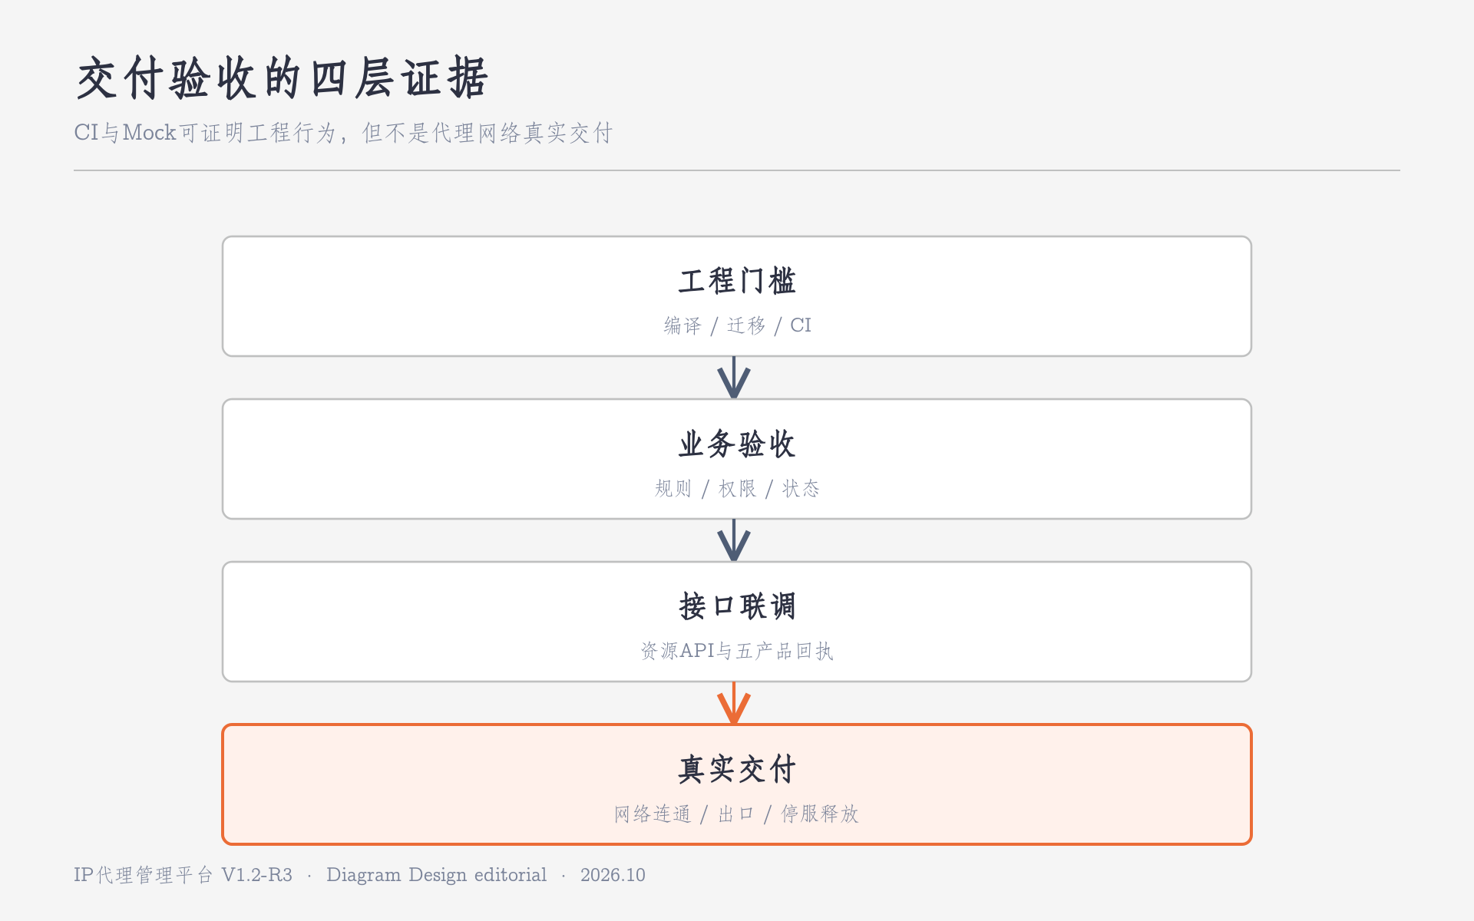
图12 工程、管理逻辑、接口和真实网络的分层验收

12.1 跨系统端到端验收清单

验收案例 01 多项多实例新购
前提与操作 | 平台与业务应达到的结果 | 必须取得的真实证据
两个订单项分别采用自有和外部交付 | 逐实例建服务、无重复开通 | 资源/产品实际响应和网络连通

验收方式：在授权测试环境准备对应客户、订单、服务、出口和实际产品能力，执行成功/失败及必要并发或重试分支；保存脱敏请求、operationId、来源时间、真实回执与网络验证结果。

验收案例 02 独享跨客户出口冲突
前提与操作 | 平台与业务应达到的结果 | 必须取得的真实证据
同出口IPv4不同线路与端口，A已占用 | B开通阻断、不修改A资源 | 并发数据库冲突+实际公网出口证明

验收方式：在授权测试环境准备对应客户、订单、服务、出口和实际产品能力，执行成功/失败及必要并发或重试分支；保存脱敏请求、operationId、来源时间、真实回执与网络验证结果。

验收案例 03 长效跨客户共享
前提与操作 | 平台与业务应达到的结果 | 必须取得的真实证据
同一IPv4的两个长效客户 | 产品能力允许时可共享固定出口 | 实际共享连接和出口证明

验收方式：在授权测试环境准备对应客户、订单、服务、出口和实际产品能力，执行成功/失败及必要并发或重试分支；保存脱敏请求、operationId、来源时间、真实回执与网络验证结果。

验收案例 04 到期停服保留IP
前提与操作 | 平台与业务应达到的结果 | 必须取得的真实证据
长效/独享已到期且有宽限 | 客户访问停止、固定IPv4保持占用 | 数据面拒绝连接+锁未释放

验收方式：在授权测试环境准备对应客户、订单、服务、出口和实际产品能力，执行成功/失败及必要并发或重试分支；保存脱敏请求、operationId、来源时间、真实回执与网络验证结果。

验收案例 05 宽限续费恢复
前提与操作 | 平台与业务应达到的结果 | 必须取得的真实证据
宽限内且上游期限覆盖 | 原到期顺延，原出口真实恢复 | 真实恢复连接+相同出口IP

验收方式：在授权测试环境准备对应客户、订单、服务、出口和实际产品能力，执行成功/失败及必要并发或重试分支；保存脱敏请求、operationId、来源时间、真实回执与网络验证结果。

验收案例 06 宽限超期释放
前提与操作 | 平台与业务应达到的结果 | 必须取得的真实证据
宽限结束且未归还出口 | 真实解绑成功后释放占用锁 | 资源/产品远端释放回执

验收方式：在授权测试环境准备对应客户、订单、服务、出口和实际产品能力，执行成功/失败及必要并发或重试分支；保存脱敏请求、operationId、来源时间、真实回执与网络验证结果。

验收案例 07 人工主备切换成功
前提与操作 | 平台与业务应达到的结果 | 必须取得的真实证据
健康候选、权限与客户同意已具备 | 预览、执行和真实验证一致 | 真实资源操作+入口迁移+探测

验收方式：在授权测试环境准备对应客户、订单、服务、出口和实际产品能力，执行成功/失败及必要并发或重试分支；保存脱敏请求、operationId、来源时间、真实回执与网络验证结果。

验收案例 08 人工切换失败
前提与操作 | 平台与业务应达到的结果 | 必须取得的真实证据
目标冲突或远端超时 | 保留原绑定，进入回查/补偿 | 失败记录、远端查单与幂等

验收方式：在授权测试环境准备对应客户、订单、服务、出口和实际产品能力，执行成功/失败及必要并发或重试分支；保存脱敏请求、operationId、来源时间、真实回执与网络验证结果。

验收案例 09 采购期限不足
前提与操作 | 平台与业务应达到的结果 | 必须取得的真实证据
采购截止早于拟续费截止 | 不得承诺客户续费成功 | 采购与平台代理实际状态

验收方式：在授权测试环境准备对应客户、订单、服务、出口和实际产品能力，执行成功/失败及必要并发或重试分支；保存脱敏请求、operationId、来源时间、真实回执与网络验证结果。

验收案例 10 外部代理暂停终止
前提与操作 | 平台与业务应达到的结果 | 必须取得的真实证据
外部代理已活跃 | 暂停/恢复/终止在数据面生效 | 网络实测与远端操作回执

验收方式：在授权测试环境准备对应客户、订单、服务、出口和实际产品能力，执行成功/失败及必要并发或重试分支；保存脱敏请求、operationId、来源时间、真实回执与网络验证结果。

验收案例 11 五款产品真实交付
前提与操作 | 平台与业务应达到的结果 | 必须取得的真实证据
短效、长效、独享、VPN、隧道各一项 | 开通使用停用释放四段闭环 | 五组各自实际网络交付证据

验收方式：在授权测试环境准备对应客户、订单、服务、出口和实际产品能力，执行成功/失败及必要并发或重试分支；保存脱敏请求、operationId、来源时间、真实回执与网络验证结果。

验收案例 12 权限与凭证脱敏
前提与操作 | 平台与业务应达到的结果 | 必须取得的真实证据
只读、运营、资源、管理员角色 | 越权拒绝、敏感字段不外泄 | HTTP403与服务端审计

验收方式：在授权测试环境准备对应客户、订单、服务、出口和实际产品能力，执行成功/失败及必要并发或重试分支；保存脱敏请求、operationId、来源时间、真实回执与网络验证结果。

验收案例 13 资源同步稳定ID
前提与操作 | 平台与业务应达到的结果 | 必须取得的真实证据
相同拨号账号跨记录、IP变更 | 不以动态IP去重稳定资源 | 资源API真实同步样本

验收方式：在授权测试环境准备对应客户、订单、服务、出口和实际产品能力，执行成功/失败及必要并发或重试分支；保存脱敏请求、operationId、来源时间、真实回执与网络验证结果。

验收案例 14 远端成功回执丢失
前提与操作 | 平台与业务应达到的结果 | 必须取得的真实证据
首调用成功但平台超时 | 同operationId重试不重复占用 | 产品查单及远端审计

验收方式：在授权测试环境准备对应客户、订单、服务、出口和实际产品能力，执行成功/失败及必要并发或重试分支；保存脱敏请求、operationId、来源时间、真实回执与网络验证结果。

验收案例 15 付款先行防资损
前提与操作 | 平台与业务应达到的结果 | 必须取得的真实证据
订单已确认但付款未知 | 新购采购/开通阻断、成功付款后才放行 | 付款审计+接口拒绝+供应商无自动扣费

验收方式：在授权测试环境准备对应客户、订单、服务、出口和实际产品能力，执行成功/失败及必要并发或重试分支；保存脱敏请求、operationId、来源时间、真实回执与网络验证结果。

验收案例 16 采购可选值续购
前提与操作 | 平台与业务应达到的结果 | 必须取得的真实证据
付款成功、成本/额度为空且上游期限短 | 空字段可存、需真实采购覆盖 | 付款凭证+人工供应商购入+反代验证

验收方式：在授权测试环境准备对应客户、订单、服务、出口和实际产品能力，执行成功/失败及必要并发或重试分支；保存脱敏请求、operationId、来源时间、真实回执与网络验证结果。

验收案例 17 续费服务归属和去重
前提与操作 | 平台与业务应达到的结果 | 必须取得的真实证据
未付款、错客户、错服务、重复提交 | 均拒绝并保留期限和出口 | 订单审批日志+真实续费回执

验收方式：在授权测试环境准备对应客户、订单、服务、出口和实际产品能力，执行成功/失败及必要并发或重试分支；保存脱敏请求、operationId、来源时间、真实回执与网络验证结果。

验收案例 18 到期任务去重与停服
前提与操作 | 平台与业务应达到的结果 | 必须取得的真实证据
0天和3天宽限、重复调度 | 动作只建一次、无远端回执状态不虚变 | 数据库任务日志+真实停服释放证据

验收方式：在授权测试环境准备对应客户、订单、服务、出口和实际产品能力，执行成功/失败及必要并发或重试分支；保存脱敏请求、operationId、来源时间、真实回执与网络验证结果。

12.2 验收结论与依赖边界
交付验收分为四层：工程可启动/构建迁移、业务流程及约束、三方接口真实联调、实际代理网络可连接/停复服/释放。后一层不能被前一层替代。只有具备真实资源API和五类产品网络回执的场景才可以标记通过；仍缺少真实接口时应标记“待联调”，不得将模拟成功当成客户可用。
需由技术负责人确认的接口细项包括资源稳定ID、BAS字段、B/C段真实样例、ROS采样频率、跨主机切换能力、产品出口验证、实际流量与远端幂等查询；此类事项作为接口能力确认，不改变本文件已经确定的业务权益和流程。

